Kế hoạch bài dạy tuần 13 – Lớp 4A
(Từ 27/11 đến ngày 01/12/2024)
Thứ | Buổi | Tiết | Môn | Tên bài | Điều chỉnh
Hai | Sáng | 1 | Chào cờ | Phát động thi đua chào mừng ngày thành lập quân đội nhân dân Việt Nam ( 22/12/1944- 22/12/2023)
 |  | 2 | Toán 1 | Luyện tập chung (T2) | BT: 3,4
 |  | 3 | Tiếng Việt 1 | Bài đọc 3: Mảnh sân chung | Trả lời hết câu hỏi 1.
 |  | 4 | Tiếng Việt 2 | Bài đọc 3: Mảnh sân chung | Phần còn lại.
 | Chiều | 1 | Khoa học | Bài 12. Vật dẫn nhiệt tốt và vật dẫn nhiệt kém - tiết 2 | HĐ 2
 |  | 2 | Khoa học | Ôn tập chủ đề Năng lượng
Ba | Sáng | 1 | Toán 2 | Chia cho số có một chữ số (T1) | BT: 1,2
 |  | 2 | Tiếng Việt 3 | Bài viết 3: Luyện tập viết đoạn văn tưởng tượng
 |  | 3 | Tiếng Việt 4 | Nói và nghe: Trao đổi: Em đọc sách báo
 |  | 4 | HĐTN | Ứng xử nơi công cộng  Kết nối cộng đồng
 | Chiều | 1 | LS-ĐL | Bài 9: Thăng Long – Hà Nội.T3 | HĐ 3
 |  | 2 | LS-ĐL | Bài 10: Văn Miếu- Quốc Tử Giám. T1 | HĐ 1
 |  | 3 | Toán tăng | Vở PTNL môn Toán – Tiết 2  Các tính chất của phép nhân. Nhân với 10 , 100 , 1 000... | BT 1 , 2 ,3 ,4, 5,6
Tư | Sáng | 1 | Toán 3 | Chia cho số có một chữ số (T2) | BT: 3,4,5
 |  | 2 | TV tăng | Luyện tập viết đoạn văn tưởng tượng
Năm | Sáng | 1 | Tiếng Việt 5 | Bài đọc 4: Anh đom đóm
 |  | 2 | Tiếng Việt 6 | Luyện từ và câu: Luyện tập về tính từ
 |  | 3 | Toán 4 | Chia cho số 10,100,1000,…
 |  | 4 | TV tăng | Luyện tập về tính từ
 |  | 1 | Đạo đức | Bài 6: Em tích cực tham gia lao động.T2 | Luyện tập
 |  | 2 | Đạo đức | Bài 7: Em tôn trọng tài sản của người khác. T1
Sáu | Sáng | 1 | Toán 5 | Chia cho số có hai chữ số (T1) | BT 1, 2 (4 phép tính)
 |  | 2 | Tiếng Việt 7 | Góc sáng tạo: Tình làng nghĩa xóm | HS làm Tự đánh giá ở nhà.
 |  | 3 | Toán tăng | Vở PTNL môn Toán – Tiết 2  Các tính chất của phép nhân. Nhân với 10 , 100 , 1 000... | BT 7 , 8 ,9 ,10
 |  | 4 | Sinh hoạt | Ứng xử nơi công cộng  Lớp học kết nối  Sinh hoạt Đội

Duyệt bài, ngày….tháng….năm 2024
Phó hiệu trưởng

Nguyễn Thị Hằng

TUẦN 13
Thứ hai ngày 27 tháng 11 năm 2024
Sáng:
Tiết 1 : Chào cờ
PHÁT ĐỘNG THI ĐUA CHÀO MỪNG NGÀY THÀNH LẬP QUÂN ĐỘI NHÂN DÂN VIỆT NAM
I. YÊU CẦU CẦN ĐẠT
1. Năng lực đặc thù
1.1. Năng lực thích ứng với cuộc sống
- Biết được kế hoạch của nhà trường, của Đội phát động thi đua chào ngày thành lập Quân đội nhân dân Việt Nam.
- Học sinh có ý thức và thái độ tích cực chào mừng ngày 22/12.
1.2. Năng lực định hướng nghề nghiệp
- Học sinh biết được các hoạt động chào mừng ngày thành lập Quân đội nhân dân Việt Nam..
1.3. Năng thực thiết kế và tổ chức hoạt động
- Học sinh lập kế hoạch thi đua chào mừng ngày 22/12.
2. Năng lực chung
- Năng lực tự học, tự chủ: Tích cực tham gia hoạt động 22/12.
- Năng lực giao tiếp, hợp tác: Phối hợp bạn thực hiện các hoạt động.
- Năng lực giải quyết vấn đề và sáng tạo: Tháng 12 - Em yêu chú bộ đội.
3. Phẩm chất
- Bồi dưỡng phẩm chất nhân ái, trung thực, trách nhiệm.
II. CHUẨN BỊ
1. Đối với giáo viên: Máy tính, KHBD.
2. Đối với học sinh: Chuẩn bị bài tuyên truyền.
III. CÁC HOẠT ĐỘNG CỤ THỂ
HOẠT ĐỘNG CỦA GIÁO VIÊN | HOẠT ĐỘNG CỦA HỌC SINH
1. KHỞI ĐỘNG  - GV cho HS ổn định tổ chức, nhắc nhở HS chỉnh đốn hàng ngũ, trang phục để thực hiện nghi lễ chào cờ.  2. SINH HOẠT DƯỚI CỜ  2.1. Thực hiện nghi lễ chào cờ  - GV nhắc nhở HS chỉnh đốn hàng ngũ, thực hiện nghi lễ chào cờ.  2.2. Tổng kết công tác tuần  - GV nhận xét kết quả hoạt động của HS trong tuần 12 và triển khai hoạt động tuần 13.  3. TRẢI NGHIỆM  - HS nghe GV nhận xét kết quả thi đua của tuần vừa qua và phát động phong trào của tuần tới.  - GV giới thiệu về chương trình tặng mũ bảo hiểm cho HS lớp một của Sở GD $ĐT kết hợp với công ty Honda.  - GV TPT và GVCN 3 lớp một lần lượt phát mũ bảo hiểm cho các em HS lớp 1.  - GV Tổng phụ trách Đội phát động HS toàn trường ngày thành lập Quân đội nhân dân Việt Nam.  + Phổ biến kế hoạch,nội dung chính và ý nghĩa của 22/12  + Các lớp tham gia hoạt động trò chơi dân gian.  - GV cho học sinh lên biểu diễn một số tiết mục văn nghệ chủ đề Chú bộ đội  - GV nhận xét, kết luận...  4. TỔNG KẾT  - GV nhắc học sinh về nhà chuẩn bị các nội dung luyện tập buổi sinh hoạt tuần sau.  -GV nhắc học sinh thực hiện tốt các nề nếp, quy định khi chào cờ.  - Chuẩn bị tiết sau: Kể chuyện về tấm gương người tốt việc tốt. | - HS chào cờ.  - HS lắng nghe, tiếp thu, thực hiện.  - HS chú ý theo dõi.  -HS lắng nghe  - GV và HS thục hiện xếp hàng nhận mũ.  - HS đại diện chơi trò chơi.  - HS thực hiện  - HS lắng nghe, ghi nhớ  -HS ghi nhớ

..................................................................................................
Tiết 2: Toán 1
Bài 37: LUYỆN TẬP CHUNG (T2)
I. YÊU CẦU CẦN ĐẠT:
1. Năng lực đặc thù:
- Biết cách và có kĩ năng nhân nhẩm số có hai chữ số với 11.
- Vận dụng được các phép tính đã học vào giải quyết một số tình huống gắn với thực tế.
- Phát triển năng lực lập luận, tư duy toán học và năng lực giao tiếp toán học
2. Năng lực chung.
- Năng lực tự chủ, tự học: Chủ động thực hiện được các phép tính trong bài học một cách tự giác, tập trung.
- Năng lực giải quyết vấn đề và sáng tạo: Có khả năng thực hiện sáng tạo khi tham gia trò chơi và vận dụng thực tiễn.
- Năng lực giao tiếp và hợp tác: Phát triển kĩ năng giao tiếp nghe - nói trong hoạt động nhóm.
3. Phẩm chất.
- Phẩm chất nhân ái: Có ý thức giúp đỡ lẫn nhau trong hoạt động nhóm để hoàn thành nhiệm vụ.
- Phẩm chất chăm chỉ: Chăm chỉ suy nghĩ, trả lời câu hỏi; làm tốt các bài tập.
- Phẩm chất trách nhiệm: Giữ trật tự, biết lắng nghe, học tập nghiêm túc.
II. ĐỒ DÙNG DẠY HỌC
- Kế hoạch bài dạy, bài giảng Power point.
- SGK và các thiết bị, học liệu phụ vụ cho tiết dạy.

III. HOẠT ĐỘNG DẠY HỌC
Hoạt động của giáo viên | Hoạt động của học sinh
1. Khởi động:
- Mục tiêu:
+ Tạo không khí vui vẻ, khấn khởi trước giờ học.
+ Kiểm tra kiến thức đã học của học sinh ở bài trước.
- Cách tiến hành:
- GV tổ chức trò chơi " Truyền điện" để khởi động bài học.  - GV nêu tên trò chơi, phổ biến cách chơi: GV nêu các phép tính nhân với 10, 100, 1000, ... HS nối tiếp nêu nhanh đáp án của phép tính. HS nêu đúng và nhanh sẽ chiến thắng.  + Ví dụ: ; ;  ; ; ….  - GV nhận xét, kết thúc trò chơi. Tuyên dương ý thức của HS khi tham gia trò chơi.  - GV dẫn dắt vào bài mới | - HS lắng nghe, hiểu luật chơi  - HS tham gia trò chơi  - HS lắng nghe, nhận xét.
2. Luyện tập:
- Mục tiêu: Biết cách và có kĩ năng nhân nhẩm số có hai chữ số với 11.
- Cách tiến hành:
Bài 3: Làm việc cả lớp  - GV mời 1 HS đọc yêu cầu bài 3.  - Gọi HS đọc bài mẫu.  - Gv yêu cầu HS phân tích mẫu  - Gọi HS trình bày trước lớp.  - GV nhận xét, giúp HS nhận biết quy tắc nhâm nhẩm số có hai chữ số với 11 ( hai trường hợp)  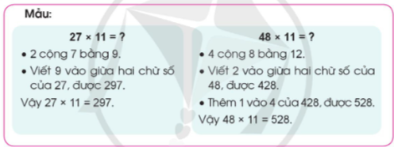  - GV yêu cầu HS làm cá nhân, vận dụng quy tắc để thực hiện các phép tính bài 3  ( SGK trang 86)  - Gv nhận xét, tuyên dương. Yêu cầu HS nhắc lại cả 2 trường hợp nhân nhẩm số có hai chữ số với 11 | - 1 HS đọc yêu cầu bài 3.  - Cả lớp quan sát mẫu  - HS phân tích mẫu.  - HS trình bày sự hiểu biết trước lớp.  - HS quan sát, lắng nghe, rút ra ghi nhớ.  - HS nhắc lại quy tắc.  - 1HS đọc các phép tính trong SGK.  - HS nhẩm tính, nối tiếp nêu kết quả.  - HS khác nhận xét.  - 2 HS nối tiếp nhắc lại.
Bài 4: Làm việc nhóm đôi  - GV mời 1 HS đọc tình huống bài 4.  - Qua tình huống, em biết được thông tin gì?  - Cần giải quyết vấn đề gì?  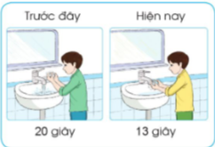  - GV mời 1 HS tóm tắt bài toán.  - GV yêu cầu HS thảo luận nhóm đôi tìm phương án giải quyết, giải bài toán vào vở.  - GV thu vở chấm một số bài, đánh giá nhận xét chung và sửa lỗi.  - Tuyên dương HS có cách giải nhanh:  Bài giải:  Mỗi lần rửa, bạn tiết kiệm được số giây  là: 20 - 13 = 7 ( giây)  Mỗi lần rửa, bạn tiết kiệm được số mi-li-lít nước là: 120 x 7 = 840 (ml)  Đáp số: 840 ml nước.  - GV nhận xét, đánh giá chung. | - 1 HS đọc, quan sát hình ảnh để trả lời.  - Trước đây mỗi lần bạn Nguyên rửa tay hết 20 giây. Hiện nay bạn đã biết cách rửa tay tiết kiệm nước và mỗi lần hết 13 giây. Mỗi giây vòi chảy 120 ml nước.  - Mỗi lần rửa tay bạn đã tiết kiệm được bao nhiêu ml nước.  - 1 HS tóm tắt.  Trước đây, mỗi lần : 20 giây  Hiện nay, mỗi lần : 13 giây  Mỗi giây hết: 120 ml nước.  Hiện nay, mỗi lần rửa tiết kiệm ...ml nước?  Bài giải:  Trước đây, Nguyên rửa hết số mi-li-lít nước là: 120 x 20 = 2400(ml)  Hiện nay, Nguyên rửa hết số mi-li-lít nước là: 120 x 13 = 1560(ml)  Mỗi lần rửa, bạn tiết kiệm được số mi-li-lít nước là: 2400 - 1560 = 840 (ml)  Đáp số: 840 ml nước.  - HS quan sát, học hỏi.
3. Vận dụng trải nghiệm.
- Mục tiêu:
+ Củng cố những kiến thức đã học trong tiết học để học sinh khắc sâu nội dung.
+ Vận dụng kiến thức đã học vào thực tiễn.
+ Tạo không khí vui vẻ, hào hứng, lưu luyến sau khi học sinh bài học.
- Cách tiến hành:
- GV tổ chức vận dụng bằng tình huống sau:  Trong buổi đồng diễn thể dục, cô Tổng phụ trách yêu cầu học sinh như sau :  + Khối Bốn xếp thành 11 hàng, mỗi hàng có 15 bạn.  + Khối Năm xếp thành 11 hàng, mỗi hàng 17 bạn.  Vậy em tính xem có bao nhiêu bạn học sinh khối Bốn, khối Năm tham gia đồng diễn thể dục?  - GV mời một số em đưa ra kết quả.  + Đáp án: Có tất cả số học sinh tham gia là: 15 x 11 + 17 x 11 = 352 ( học sinh)  Hoặc ( 15 + 17) x 11 = 352 ( học sinh)  - Nhận xét, tuyên dương. Củng cố kiến thức của bài học. | - HS tham gia để vận dụng kiến thức đã học vào thực tiễn.  - HS đọc tình huống của GV nêu.  - HS tính và đưa ra kết quả theo hiểu biết của mình.  - Lắng nghe, rút kinh nghiệm.

ĐIỀU CHỈNH- BỔ SUNG
.......................................................................................................................................
……………………………………………………………………………………...…
________________________________

Tiết 3 + 4 : TIẾNG VIỆT 1 , 2
Bài đọc 03: MẢNH SÂN CHUNG (2 tiết)
Tiết 1: Đọc
I. YÊU CẦU CẦN ĐẠT.
1. Năng lực đặc thù:
- Đọc thành tiếng trôi chảy toàn bài. Phát âm đúng các từ ngữ HS dễ viết sai. Ngắt nghỉ hơi đúng ngữ pháp, ngữ nghĩa. Tốc độ đọc 75-80t/ phút. Đọc thầm nhanh hơn nửa đầu kì I.
- Hiểu nghĩa các từ ngữ được chú giải trong bài. Trả lời được các câu hỏi về nội dung của các đoạn thơ, toàn bài thơ. Hiểu được đặc điểm của nhân vật bạn nhỏ trong bài thơ: Thích đi đây đi đó, yêu thiên nhiên, đất nước và rất yêu mẹ.
- Thể hiện giọng đọc vui tươi, tha thiết phù hợp với nội dung, ý nghĩa của bài thơ.
- Bước đầu phát triển năng lực văn học qua việc cảm nhận được những đặc điểm đáng yêu của nhân vật qua ngôn ngữ nhân vật và các chi tiết miêu tả nhân vật. Biết bày tỏ được sự yêu thích với một số từ ngữ hay, hình ảnh đẹp trong bài thơ.
- Biết vận dụng bài học vào thực tiễn cuộc sống: Có ước mơ hoài bão cho bản thân, biết yêu thiên nhiên và yêu quý mẹ, yêu quý người thân của mình.
2. Năng lực chung.
- Năng lực tự chủ, tự học: Biết tự giải quyết nhiệm vụ học tập; Trả lời các câu hỏi đọc hiểu bài.
- Năng lực giải quyết vấn đề và sáng tạo: Nâng cao kĩ năng tìm hiểu ý nghĩa nội dung bài đọc và vận dụng vào thực tiễn.
- Năng lực giao tiếp và hợp tác: Biết cùng các bạn thảo luận nhóm.
3. Phẩm chất.
- Phẩm chất yêu nước: Thông qua các cảnh đẹp đất nước trong bài thơ giúp HS rèn luyện phẩn chất yêu nước.
- Phẩm chất nhân ái: Đoàn kết, tương thân tương ái với hàng xóm, láng giềng.
- Phẩm chất chăm chỉ: Có ý thức tự giác tập đọc, trả lời các câu hỏi.
- Phẩm chất trách nhiệm: Biết giữ trật tự, lắng nghe và học tập nghiêm túc.
II. ĐỒ DÙNG DẠY HỌC.
- Kế hoạch bài dạy, bài giảng Power point.
- SGK và các thiết bị, học liệu phụ vụ cho tiết dạy.
III. HOẠT ĐỘNG DẠY HỌC.
Hoạt động của GV | Hoạt động của HS
1. Khởi động:
- Mục tiêu:
+ Tạo không khí vui vẻ, khấn khởi trước giờ học.
+ Kiểm tra kiến thức đã học của HS ở bài trước.
- Cách tiến hành:
- GV yêu cầu HS quan sát tranh và trả lời câu hỏi.  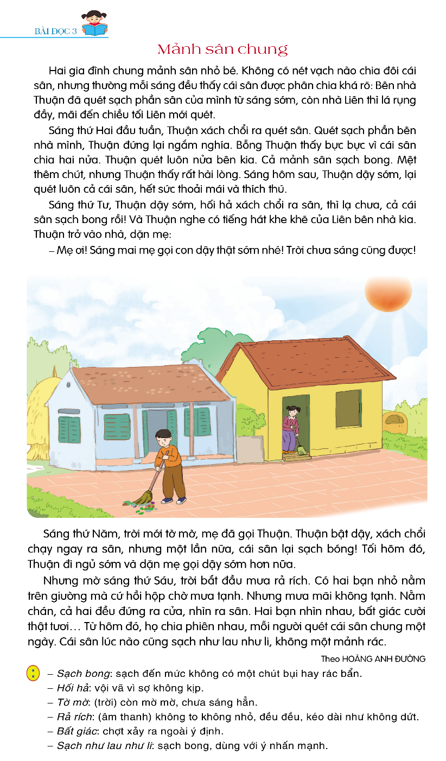  + Bài đọc hôm nay tên là gì?  + Trong các hình ảnh minh hoạ, hai bạn nhỏ đang làm gì?  - GV Nhận xét, tuyên dương.  - GV dẫn dắt vào bài mới  - GV giới thiệu: xong bức tranh, các em thấy hai bạn nhỏ đang cầm chổi quét sân, quét nhà. Đó chính là hai nhân vật đáng yêu trong câu chuyện “Mảnh sân chung”. Câu chuyện diễn ra như thế nào? Hai bạn nhỏ đáng yêu như thế nào? Các em hãy đọc bài để có câu trả lời nhé. | - HS quan sát tranh và trả lời câu hỏi.  + Bài có tên “Mảnh sân chung”.  + Một bạn đang quét sân và một bạn đang quét nhà.  - HS lắng nghe.
2. Khám phá.
- Mục tiêu: Đọc thành tiếng trôi chảy toàn bài. Phát âm đúng các từ ngữ HS dễ viết sai. Ngắt nghỉ hơi đúng ngữ pháp, ngữ nghĩa. Tốc độ đọc 75-80t/ phút. Đọc thầm nhanh hơn nửa đầu kì I.
- Cách tiến hành:
2.1. Hoạt động 1: Đọc thành tiếng.  - GV đọc mẫu lần 1: Đọc diễn cảm cả bài, nhấn giọng ở những từ ngữ giàu sức gợi tả, gợi cảm. Thể hiện giọng đọc vui tươi, tha thiết, phù hợp với nội dung, ý nghĩa của bài văn.  - GV HD đọc: Đọc trôi chảy toàn bài, ngắt nghỉ câu đúng, nhịp thơ. giọng đọc vui tươi, tha thiết, phù hợp với nội dung, ý nghĩa của bài thơ.  - Gọi 1 HS đọc toàn bài.  - GV chia đoạn: 5 khổ thơ theo thứ tự  - GV gọi 5 HS đọc nối tiếp theo đoạn.  - GV hướng dẫn luyện đọc từ khó: sạch bong, hối hả, tờ mờ, rả rích, bất giác, sạch như lau như li,…,…  - GV hướng dẫn luyện đọc đoạn 1.  - GV mời một số HS khá, giỏi đọc toàn bộ bài văn. |  | - Hs lắng nghe GV đọc bài.  - HS lắng nghe GV hướng dẫn cách đọc.  - 1 HS đọc toàn bài.  - HS quan sát  - 5 HS đọc nối tiếp theo đoạn.  - HS đọc từ khó.  - 2-3 HS đọc đoạn.  - Một số HS khá, giỏi đọc toàn bộ bài văn.
3. Luyện tập.
- Mục tiêu:
+ Hiểu nghĩa các từ ngữ được chú giải trong bài. Trả lời được các câu hỏi về nội dung của các đoạn thơ, toàn bài thơ..
+ Hiểu được đặc điểm của nhân vật bạn nhỏ trong bài thơ: Thích đi đây đi đó, yêu thiên nhiên, đất nước và rất yêu mẹ.
- Cách tiến hành:
3.1. Tìm hiểu bài.  - GV mời 1 HS đọc chú giải trong SGK  - GV nhận xét, tuyên dương và có thể giải thích thêm một số từ ngữ mà tại địa phương HS chưa nắm được.  - GV gọi HS đọc và trả lời lần lượt các câu hỏi trong sgk. Đồng thời vận dụng linh hoạt các hoạt động nhóm bàn, hoạt động chung cả lớp, hòa động cá nhân,…  - GV hỗ trợ HS gặp khó khăn, lưu ý rèn cách trả lời đầy đủ câu.  + Câu 1: Qua đoạn một, em hiểu vì sao cái sân chung như được chia thành 2 nửa?  + Câu 2: Trong mỗi đoạn tiếp theo, Thuận và Liên đã làm điều gì đáng khen?  + Câu 3: Câu mở đầu mỗi đoạn trong câu chuyện trên có tác dụng gì?  + Câu 4: Ý nghĩa (chủ đề) của câu chuyện này là gì?  + Câu 5: Tưởng tượng em là Thuận hoặc Liên trong câu chuyện trên. Hãy ghi lại sự việc diễn ra vào sáng thứ sáu bằng 4 - 5 dòng nhật ký.  - GV yêu cầu HS viết 4 đến 5 dòng nhật ký kể lại sự việc diễn ra vào sáng thứ sáu theo giọng của nhân vật (Thuận hoặc Liên) vào vở bài tập/phiếu học tập/vở ô ly.  - GV yêu cầu HS trao đổi bài nhóm đôi: Đọc cho bạn nghe “nhật ký” của mình.  - GV nhận xét, tuyên dương và mời một số HS liên hệ bản thân: Em có suy nghĩ gì về câu chuyện mảnh sân chung?  - GV mời HS nêu nội dung bài.  - GV nhận xét và chốt nội dung bài học:  Chúng ta nên có tinh thần đoàn kết với hàng xóm phẩi láng giềng, luôn chia sẻ và giúp đở hàng xóm phẩi láng giềng trong cuộc sống hàng ngày. |  | 1 HS đọc chú giải:  + Sạch bong, sạch đến mức không có một chút bụi bay rác bẩn.  + Hối hả: vội vã vì sợ không kịp..  + Tờ mờ: (trời) còn mờ mờ, chưa sáng hẳn.  + Rả rích: (âm thanh) không to không nhỏ, đều đều, kéo dài như không đứt.  + Bất giác: chợt xảy ra ngoài ý định.  + Sạch như lau như li: sạch bong, dùng với ý nhấn mạnh.  - HS trả lời lần lượt các câu hỏi:  + Bởi vì mỗi nhà có thói quen quét nhà khác nhau: Phần sân bên nhà Thuận được quét sạch sẽ từ sáng sớm, còn phần sân bên nhà Liên đến chiều tối mới được quét.  + Thuận và Liên đã thay nhau quét mảnh sân chung, chứ không chỉ quét riêng phần sân của nhà mình.  + Câu mở đầu mỗi đoạn có tác dụng nêu nội dung chính của đoạn đó, cụ thể là cho biết thời gian diễn ra sự việc.  + Câu chuyện đề cao tinh thần tương thân tương ái với hàng xóm phẩi láng giềng, luôn sẳn sàng giúp đở những người xung quanh.  - .HS thực hiện yêu cầu:  + Nhân Vật Thuận: “Tối hôm qua, tôi đi ngủ rất sớm. Trước khi ngủ, tôi dặn mẹ gọi dậy thật sớm, vì tôi muốn quét sân trước Liên. Nhưng sáng sớm hôm sau, là trời mưa giải thích. Tôi nằm đợi mưa tạnh. Đợi mãi, tôi ngồi dậy, đi ra cửa, ngóng ra sân Liên cũng đang đứng ở cửa nhà bạn ấy và nhìn ra sân giống tôi. Tôi và bạn ấy nhìn nhau cười vui vẻ. Từ hôm đó phẩi chúng tôi không thi nhau dậy sớm để tranh quét sân nữa. Mỗi người quét sân một ngày. Cái sân vì thế mà sạch như lau như li và cả 2 nhà đều vui”  + Nhân Việt Liên: “Chắc Thuận bực lắm vì mấy hôm nay mình đều dậy sớm hơn bạn ấy và quét sân trước bạn ấy. Mình quyết tâm sáng thứ sáu sẽ dậy sớm hơn nữa để quét sân trước Thuận. Nhưng không ngờ trời mưa từ mờ sáng, mãi không tạnh. Mình sốt ruột quá, ngó ra sân thì đã thấy Thuận đứng ở cửa nhà bạn ấy và cũng đang chờ tạnh mưa. Hóa ra, cả 2 chúng mình đều sốt ruột giống nhau! Sau hôm đó phải chúng tôi phân công nhau, mỗi người quét sân chung một ngày. Vậy là sân lúc nào cũng sạch và ai cũng vui”  - HS trao đổi.  - 1 số HS nêu suy nghĩ của mình.  - 1 số HS nêu nội dung bài học theo hiểu biết của bản thân.  - HS nhắc lại nội dung bài học.
3.2. Đọc nâng cao.  - GV Hướng dẫn HS nghỉ hơi đúng ở những câu văn dài, phải nhấn giọng từ ngữ quan trọng và thể hiện tình cảm phải cảm xúc phù hợp khi đọc. VD:  + Không có nét vạch nào chia đôi cái sân, / nhưng thường mỗi sáng / điều thấy cái sân được phân chia khá rõ: // bên nhà Thuận đã quét sạch phần sân của mình từ sáng sớm, /còn nhà Liên thì lá rụng đầy, / mãi đến chiều tối liên mới quét.  + Sáng thứ Tư, / Thuận dậy sớm, / hối hả xách chổi ra sân, / thì lạ chưa, / cả cái sân sạch bong rồi!  + Thuận bật dậy, / xách chổi chạy ngay ra sân, / nhưng một lần nữa, / cái sân lại sạch bong!  + GV đọc mẫu diễn cảm.  + Mời HS tự luyện đọc theo nhóm bàn.  + Tổ chức đọc diễn cảm: Mỗi nhóm cử một bạn đọc diễn cảm.  + GV mời cả lớp lắng nghe, nhận xét.  - GV nhận xét, tuyên dương, đồng thời nhắc HS về luyện đọc đúng. |  | - HS lắng nghe GV hướng dẫn cách đọc diễn cảm.  + HS lắng nghe GV đọc mẫu diễn cảm.  + HS luyện đọc diễn cảm theo nhóm bàn.  + Mỗi nhóm cử một bạn tham gia diễn cảm.  + Cả lớp lắng nghe, nhận xét.  + HS lắng nghe, ghi nhớ để về luyện đọc đúng.
4. Vận dụng.
- Mục tiêu:
+ Củng cố những kiến thức đã học trong tiết học để HS khắc sâu nội dung.
+ Biết vận dụng bài học vào thực tiễn cuộc sống: Có ước mơ hoài bão cho bản thân, biết yêu thiên nhiên và yêu quý mẹ, yêu quý người thân của mình.
+ Tạo không khí vui vẻ, hào hứng, lưu luyến sau khi HS bài học.
- Cách tiến hành:
- GV hướng dẫn về nhà luyện đọc nâng cao theo dạng phân vai, tập chuyển giọng đọc theo các hình thức: Nghỉ hơi đúng ở những câu văn dài, phải nhấn giọng từ ngữ quan trọng và thể hiện tình cảm phải cảm xúc phù hợp khi đọc.  - GV nhận xét tiết dạy.  - Dặn dò bài về nhà. | - HS lắng nghe nhiệm vụ tự đọc nâng cao ở nhà.  - HS cam kết thực hiện.  - HS lắng nghe, rút kinh nghiệm.
ĐIỀU CHỈNH- BỔ SUNG
.......................................................................................................................................
……………………………………………………………………………………...…
_________________________________
Chiều:
Tiết 1 + 2 : Khoa học
Bài 12: VẬT DẪN NHIỆT TỐT VÀ VẬT DẪN NHIỆT KÉM (T1)
I. YÊU CẦU CẦN ĐẠT:
1. Năng lực đặc thù:
- Xác định được một số vật dẫn nhiệt tốt và một số vật dẫn nhiệt kém.
- Đề xuất được cách làm thí nghiệm để tìm hiểu tính dẫn nhiệt của vật (dẫn nhiệt tốt hay dẫn nhiệt kém).
- Rèn luyện kĩ năng làm thí nghiệm, hoạt động trải nghiệm, qua đó góp phần phát triển năng lực khoa học.
2. Năng lực chung.
- Năng lực tự chủ, tự học: Biết tự chủ thực hiện thí nghiệm, trải nghiệm để biết những vật dẫn nhiệt tốt, những vật dẫn nhiệt kém đối với cuộc sống.
- Năng lực giải quyết vấn đề và sáng tạo: Tham gia tích cực vào các trò chơi, hoạt động khám phá kiến thức.
- Năng lực giao tiếp và hợp tác: Biết trao đổi, góp ý cùng bạn trong hoạt động nhóm và thí nghiệm.
3. Phẩm chất.
- Phẩm chất nhân ái: Xây dựng tốt mối quan hệ thân thiện với bạn trong học tập và trải nghiệm.
- Phẩm chất chăm chỉ: Có tinh thần chăm chỉ rèn luyện để năm vững nội dung yêu cầu cần đạt của bài học.
- Phẩm chất trách nhiệm: Có ý thức trách nhiệm với lớp, tôn trọng tập thể.
II. ĐỒ DÙNG DẠY HỌC
- Kế hoạch bài dạy, bài giảng Power point.
- SGK và các thiết bị, học liệu phục vụ cho tiết dạy.

III. HOẠT ĐỘNG DẠY HỌC
Hoạt động của GV
1. Khởi động:
- Mục tiêu:
+ Tạo không khí vui vẻ, khấn khởi trước giờ học.
+ Thông qua khởi động, GV dẫn dắt bài mới hấp dẫn để thu hút HS tập trung.
- Cách tiến hành:
- GV tổ chức trò chơi “Ai nhanh, ai đúng”:  + Câu 1: Ngâm một bình sữa đã lạnh vào cốc nước nóng, kết luận nào sau đây đúng đúng?  a. Không có chuyện gì xảy ra.  b. Cốc nước sẽ thu nhiệt còn bình sữa tỏa nhiệt.  c. Sau đó cốc nước sẽ nóng lên.  d. Sau đó nhiệt độ bình sữa sẽ tăng lên.  + Câu 2: Chạm tay vào vật vừa lấy từ tủ lạnh, ta thấy bạn lạnh. Đó là vì:  a) Nhiệt lạnh từ vật đã truyền vào tay ta làm ta thấy lạnh.  b) Có sự truyền nhiệt từ tay ta sang vật nên tay ta cảm thấy lạnh.  c) Nhiệt lạnh từ vật truyền tới tay ta lầm mất bớt nhiệt nóng ở tay ta, vì vậy ta thấy lạnh.  d) Nhiệt lạnh từ vật đã truyền vào tay ta đồng thời nhiệt nóng từ tay ta truyền tới vật, vì vậy tay ta thấy lạnh.  - GV nhận xét, tuyên dương và dẫn dắt vào bài mới. | - HS suy nghĩ trả lời.  + Câu 1: d.  + Câu 2: b.  - HS lắng nghe.
2. Hoạt động khám phá:
- Mục tiêu:
+ Xác định được một số vật dẫn nhiệt tốt và một số vật dẫn nhiệt kém.
+ Đề xuất được cách làm thí nghiệm để tìm hiểu tính dẫn nhiệt của vật (dẫn nhiệt tốt hay dẫn nhiệt kém).
- Cách tiến hành:
1) Một số vật dẫn nhiệt tốt và vật dẫn nhiệt kém.  Hoạt động: Làm thí nghiệm  Thí nghiệm: Tìm hiểu vật dẫn nhiệt tốt và vật dẫn nhiệt kém. (sinh hoạt nhóm 4)  GV chuẩn bị: Một cốc nước nóng; một thanh kim loại (nhôm hoặc đồng, sắt) và thanh nhựa (hoặc gỗ) có kích thước như nhau. (Đủ cho các nhóm).  - Tiến hành: GV yêu cầu HS cho đồng thời 2 thanh trên vào cốc nước nóng.  - GV mời các nhóm thảo luận và làm thí nghiệm theo các bước sau:  + Sau khoảng 5 phút, chạm đầu ngón tay vào đầu phía trên của 2 thanh và cho biết thanh nào nóng hơn?  + Cho biết thanh nào dẫn nhiệt tốt hơn, thanh nào dẫn nhiệt kém hơn?.  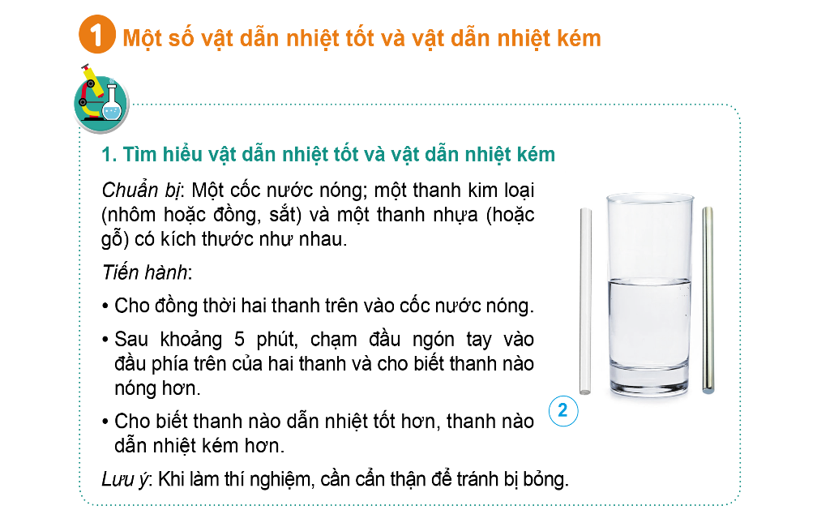  - GV mời đại diện các nhóm báo cáo kết quả thí nghiệm.  - GV nhận xét chung: Các kim loại (nhôm, đồng,…) dẫn nhiệt tốt. Gỗ, nhựa,… dẫn nhiệt kém.  - GV đặt thêm 1 số câu hỏi cho HS:  + Tại sao vào những hôm trời rét, chạm tay vào ghế sắt tay có cảm giác lạnh?  + Tại sao khi chạm vào ghế gỗ, tay ta không có cảm giác lạnh bằng khi chạm vào ghế sắt?  - GV yêu cầu HS thảo thảo luận thực hiện yêu cầu trong logo hỏi ở đầu trang 49 SGK: có 2 chiếc cốc có cùng hình dạng, kích thước nhưng làm từ 2 chất liệu khác nhau. Nêu cách làm để tìm hiểu chiếc cốc nào dẫn nhiệt kém hơn?  - GV gợi ý cho HS:  + Khi chứa nước nóng/lạnh trong cốc thì sẽ có hiện tượng nào xảy ra?  + Hiện tượng này khi chứa trong cốc dẫn nhiệt tốt có khác so với khi chứa trong cốc dẫn nhiệt kém hay không?  - GV mời một số nhóm báo cáo kết quả thảo luận.  - GV nhận xét và chốt ý:  Không khí dẫn nhiệt kém. Vì vậy, những vật bên trong có khoảng trống chứa không khí như bông xốp,… sẽ dẫn nhiệt kém. | - Đại diện các nhóm nhận các dụng cụ thí nghiệm.  -Tiến hành thực hiện thí nghiệm theo yêu cầu của GV.  - Ghi kết quả thảo luận ra phiếu học tập:  + Thanh sắt nóng hơn thanh nhựa.  + Thanh sách dẫn nhiệt tốt hơn, thành nhựa dẫn nhiệt kém hơn.  - Các nhóm báo cáo kết quả thí nghiệm, nhóm khác nhận xét.  - 2-3 HS nhắc lại tính chất của nước  - HS Thảo luận  + Những Ngày trời rét, khi chạm vào ghế sắt, tay ta đã truyền nhiệt cho ghế (vật lạnh hơn) do đó tay có cảm giác lạnh.  + Với ghế gỗ (nhựa) thì cũng tương tự nhưng do gỗ, nhựa dẫn nhiệt kém nên tay ta không bị mất nhiệt nhanh như khi chạm vào ghế sắt. Vì vậy, vay không có cảm giác lạnh như khi chạm vào ghế sắt mặc dù thực tế nhiệt độ ghế sắt và ghế gỗ cùng đặt trong một phòng là như nhau.  - HS thực hiện yêu cầu và thảo luận nhóm:  - HS lưu ý cách làm để đảm bảo sự chính xác (ví dụ nước đổ vào 2 cốc cần lượng như nhau, thời điểm xác định sự thay đổi nhiệt độ của 2 cốc cần như nhau…)  - Một số nhóm báo cáo kết quả thảo luận.
3. Vận dụng trải nghiệm.
- Mục tiêu:
+ Củng cố những kiến thức đã học trong tiết học để HS khắc sâu nội dung.
+ Vận dụng kiến thức đã học vào thực tiễn.
+ Tạo không khí vui vẻ, hào hứng, lưu luyến sau khi HS bài học.
- Cách tiến hành:
- GV tổ chức trò chơi “Tìm nhà thông thái”. Yêu cầu các nhóm tìm thêm những vật dẫn nhiệt tốt, vật dẫn nhiệt kém và viết kết quả vào bảng phụ theo mẫu. Sau 5 phút nhóm nào nêu được đúng nhiều vật dẫn nhiệt tốt, vật dẫn nhiệt kém thì các thành viên của nhóm đó là nhà thông thái.  Vật dẫn nhiệt tốt Vật dẫn nhiệt kém  ? ?  - GV mời đại diện 1 – 2 nhóm trả lời. Các nhóm khác lắng nghe, nhận xét, nêu ý kiến bổ sung (nếu có).  - GV nhận xét, tuyên dương các nhóm có câu trả lời đúng.  - Nhận xét sau tiết dạy, dặn dò về nhà. | - HS lắng nghe yêu cầu trò chơi.  - HS tham gia trò chơi.  Vật dẫn nhiệt tốt Vật dẫn nhiệt kém  Đồng, bạc, vàng, nhôm, sắt,… Gỗ, nhựa, bông, len,…  - Đại diện nhóm trình bày. Các nhóm khác nhận xét, bổ sung.  - Lắng nghe.

.............................................................................................................
Thứ ba ngày 28 tháng 11 năm 2024
Tiết 1 : Toán 2
Bài 38: CHIA CHO SỐ CÓ MỘT CHỮ SỐ (TIẾT 1)
I. YÊU CẦU CẦN ĐẠT
1. Năng lực đặc thù:
- Biết cách đặt tính và thực hiện được chia số có nhiều chữ số cho số có một chữ số.
- Vận dụng được các phép tính đã học vào giải quyết một số tình huống gắn với thực tế.
- Phát triển năng lực lập luận, tư duy toán học và năng lực giao tiếp toán học.
2. Năng lực chung.
- Năng lực tự chủ, tự học: Chủ động thực hiện được các phép tính trong bài học một cách tự giác, tập trung.
- Năng lực giải quyết vấn đề và sáng tạo: Có khả năng thực hiện sáng tạo khi tham gia trò chơi và vận dụng thực tiễn.
- Năng lực giao tiếp và hợp tác: Phát triển kĩ năng giao tiếp nghe - nói trong hoạt động nhóm.
3. Phẩm chất.
- Phẩm chất nhân ái: Có ý thức giúp đỡ lẫn nhau trong hoạt động nhóm để hoàn thành nhiệm vụ.
- Phẩm chất chăm chỉ: Chăm chỉ suy nghĩ, trả lời câu hỏi; làm tốt các bài tập.
- Phẩm chất trách nhiệm: Giữ trật tự, biết lắng nghe, học tập nghiêm túc.
II. ĐỒ DÙNG DẠY HỌC
- Kế hoạch bài dạy, bài giảng Power point.
- SGK và các thiết bị, học liệu phụ vụ cho tiết dạy.

III. HOẠT ĐỘNG DẠY HỌC
Hoạt động của giáo viên |  | Hoạt động của học sinh
1. Khởi động:
- Mục tiêu:
+ Tạo không khí vui vẻ, khấn khởi trước giờ học.
+ Kiểm tra kiến thức đã học của học sinh ở bài trước.
- Cách tiến hành:
- GV tổ chức trò chơi để khởi động bài học.  + HS đại diện 3 tổ lên bảng thực hiện tính chia cho số có một chữ số (đã học ở lớp 3), các HS còn lại thực hiện phép tính của tổ mình ra giấy nháp và chia sẻ với bạn cách thực hiện.  Ví dụ: Đặt tính rồi tính:  13 705 : 5 = ?  86 128 : 7 = ?  54 603 : 9 = ?  - GV nhận xét, tuyên dương.  2. HS quan sát tranh (trong SGK hoặc trên máy chiếu), nhận xét về hai phép tính chia.  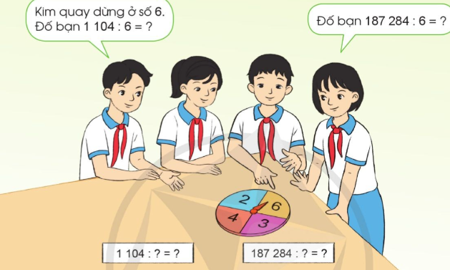  - GV dẫn dắt vào bài mới. |  | - HS tham gia trò chơi.  - Đáp án:  - HS nêu: đều là phép chia cho số có một chữ số nhưng phép thứ nhất là phép chia trong phạm vi 100 000 (đã học ở lớp 3) còn phép chia thứ hai số bị chia lớn hơn 100 000.

2. Khám phá:
- Mục tiêu: Biết cách đặt tính và thực hiện được chia số có nhiều chữ số cho số có một chữ số.

- Cách tiến hành:
Tính 178 284 : 6 = ?  - Cho HS thảo luận nhóm đôi: cách đặt tính và tính phép tính trên; đại diện nhóm nêu cách làm.  - GV nhận xét, chốt lại các bước thực hiện tính:  + B1: Đặt tính.  + B2: Chia theo thứ tự từ trái sang phải:  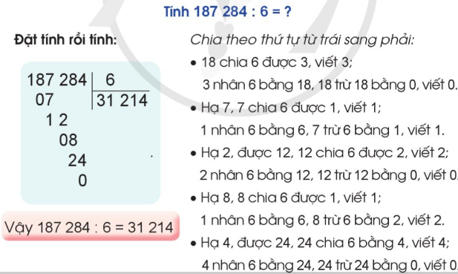  - GV nêu phép tính khác để HS thực hiện trên bảng con:  54672 : 6 =?  - GV quan sát bảng của HS, nhận xét, tuyên dương.  - GV nhắc HS chú ý các thao tác cơ bản trong quá trình chia: chia - nhân - trừ - hạ. | - Các nhóm thảo luận, viết vào bảng nhóm.  - Một - hai nhóm trình bày kết quả trước lớp (kết hợp chỉ trên bảng nhóm mình làm)  - Các nhóm khác nhận xét, bổ sung  - HS lắng nghe, quan sát cách GV thực hiện trên bảng.  - HS làm bảng con, sau đó nói cho bạn nghe cách làm (theo cặp).
3. Luyện tập - thực hành:
- Mục tiêu: HS luyện tập cách đặt tính và thực hiện chia số có nhiều chữ số cho số có một chữ số.
- Vận dụng được các kiến thức đã học vào giải quyết bài tập trong SGK.
- Cách tiến hành:
Bài 1: Tính: (làm việc cá nhân)  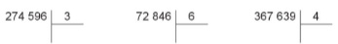  - GV mời 1 HS đọc yêu cầu bài 1.  - Yêu cầu cả lớp làm vào nháp.  - GV gọi 3 HS lên bảng chữa bài, nêu cách thực hiện.  - GV nhận xét, chốt lại các bước chia, nhấn mạnh các thao tác: Chia - nhân- trừ - hạ. |  | - 1 HS đọc yêu cầu bài 1; lớp đọc thầm.  - HS làm nháp, đổi vở kiểm tra chéo, nói cách làm cho bạn nghe.  - 3 HS lên bảng chữa bài, nêu cách làm.  - HS dưới lớp nhận xét.  - HS lắng nghe rút kinh nghiệm.
Bài 2: Đặt tính rồi tính: (làm việc cá nhân)  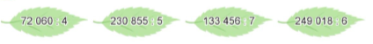  - GV cho HS đọc yêu cầu bài 2.  - Cho cả lớp làm bài vào vở.  - GV gọi 4 HS lên bảng chữa bài, nêu cách thực hiện.  - GV nhận xét, chốt lại các bước chia, nhấn mạnh các thao tác: Chia - nhân- trừ - hạ; có chữ số 0 ở thương. |  | - 1 HS đọc yêu cầu bài 2; lớp đọc thầm.  - Lớp làm vở, đổi vở kiểm tra chéo, nói cách làm cho bạn nghe.  - 4 HS lên bảng chữa bài, nêu cách làm.  - HS dưới lớp nhận xét.  - HS lắng nghe rút kinh nghiệm.
3. Vận dụng trải nghiệm .
- Mục tiêu:
+ Củng cố những kiến thức đã học trong tiết học để học sinh khắc sâu nội dung.
+ Vận dụng kiến thức đã học vào thực tiễn.
+ Tạo không khí vui vẻ, hào hứng, lưu luyến sau khi học sinh bài học.
- Cách tiến hành:
- GV tổ chức vận dụng bằng tình huống sau:  Cuối học kì I, nhà trường thưởng cho học sinh xuất sắc khối 4 tổng cộng hết 1645 quyển vở. Biết mỗi học sinh được 7 quyển. Hỏi khối 4 có bao nhiêu học sinh xuất sắc?  - GV: tình huống cho biết gì, hỏi gì?  - Cho HS suy nghĩ nêu cách làm và nháp nhanh kết quả.  - GV mời một số HS nêu ý kiến.  - Nhận xét, tuyên dương.  + Đáp án: Số HS xuất sắc của khối 4 là:  1645 : 7 = 235 (học sinh) |  | - HS đọc tình huống.  - HS nêu.  - HS suy nghĩ tìm cách giải và nêu kết quả.  - Một số em nêu ý kiến.  - Lớp nhận xét, bổ sung.  - Lắng nghe, rút kinh nghiệm.

ĐIỀU CHỈNH- BỔ SUNG
.......................................................................................................................................
……………………………………………………………………………………...…
...........................................................................................................
Tiết 2: Tiếng Việt 3
Bài viết 03: LUYỆN VIẾT VĂN TƯỞNG TƯỢNG (1 tiết)
(Thực hành viết)
I. YÊU CẦU CẦN ĐẠT.
1. Năng lực đặc thù:
- Viết đoạn văn ngắn theo yêu cầu của bài tập. Đoạn văn mắc ít lỗi chính tả, ngữ pháp; sử dụng dấu câu thích hợp.
- Biết tưởng tượng và viết các câu văn giàu hình ảnh phải thể hiện trí tưởng tượng phong phú..
- Biết vận dụng bài học vào thực tiễn cuộc sống.
2. Năng lực chung.
- Năng lực tự chủ, tự học: Biết lựa chọn các ý để viết và có ý tưởng riêng về bài viết.
- Năng lực giải quyết vấn đề và sáng tạo: Khả năng sáng tạo phù hợp về các nhân vật hư cấu.
- Năng lực giao tiếp và hợp tác: Biết thảo luận nhóm về nội dung đoạn văn định viết.
3. Phẩm chất.
- Phẩm chất nhân ái: Thông qua bài học, biết yêu quý bạn bè và đoàn kết trong học tập.
- Phẩm chất chăm chỉ: Có ý thức tự giác trong học tập, trò chơi và vận dụng.
- Phẩm chất trách nhiệm: Biết giữ trật tự, lắng nghe và học tập nghiêm túc.
II. ĐỒ DÙNG DẠY HỌC.
- Kế hoạch bài dạy, bài giảng Power point.
- SGK và các thiết bị, học liệu phụ vụ cho tiết dạy.
III. HOẠT ĐỘNG DẠY HỌC.
Hoạt động của GV | Hoạt động của HS
1. Khởi động:
- Mục tiêu:
+ Tạo không khí vui vẻ, khấn khởi trước giờ học.
+ Kiểm tra kiến thức đã học của HS ở bài trước.
- Cách tiến hành:
- GV mời một số HS lên nêu: Cách sắp xếp ý trong đoạn văn tưởng tượng?  - GV dẫn dắt vào bài mới: Trong tiết học viết trước, các em đã thực hành tìm ý và sắp xếp ý cho đoạn văn tưởng tượng, có thể thay đổi, bổ sung một số ý nhỏ hoặc thay đổi cách sắp xếp ý cho phù hợp hơn. | - Một số HS lên bảng trả lời:  + Nối các từ khóa có quan hệ gần nhất với nhau.  + Bỏ bớt những từ không phù hợp hoặc không cần thiết.  + Sắp xếp lại các từ khóa theo thứ bậc từ ý lớn đến ý nhỏ.  - HS lắng nghe.
2. Luyện tập.
- Mục tiêu:
+ Viết đoạn văn ngắn theo yêu cầu của bài tập. Đoạn văn mắc ít lỗi chính tả, ngữ pháp; sử dụng dấu câu thích hợp.
+ Biết tưởng tượng và viết các câu văn giàu hình ảnh phải thể hiện trí tưởng tượng phong phú..
- Cách tiến hành:
1. Trao đổi với bạn.  - GV mời 1 HS đọc to 2 đề trong SGK.  - GV giao nhiệm vụ cho HS làm việc cá nhân:  + Xem lại kết quả tìm ý và sắp xếp ý trong thiết trước.  + Có thể thay đổi phải bổ sung một số ý nhỏ hoặc thay đổi cách sắp xếp ý cho phù hợp. |  | - 1 HS đọc đề.  - HS thực hiện nhiệm vụ.
2. Viết đoạn văn kể lại chuyện em đã tưởng tượng.  - GV tạo không khí yên tĩnh để HS làm việc cấ nhân: xem lại kết quả tìm ý và sắp xếp ý trong tiết trước, có thể thay đổi, bổ sung một số ý nhỏ hoặc thay đổi cách sắp xếp ý cho phù hợp hơn.  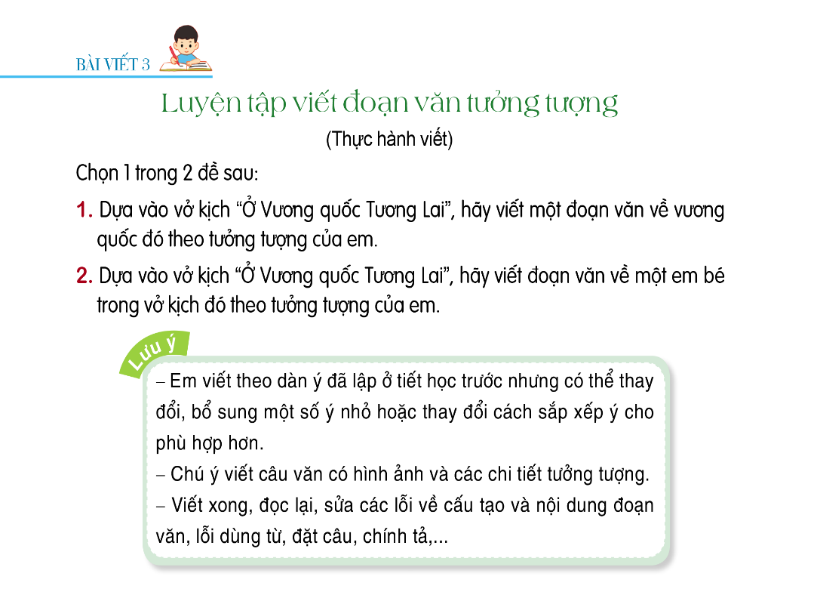  - GV mời một số HS đọc đoạn văn của mình trước lớp. VD:  Đoạn văn viết theo đề 1: Vương quốc nằm trong một khu rừng nhiệt đới xanh tươi, đầy hoa thơm cỏ lạ và những loài chim quý. Những lâu đài bằng ngọc sáng lấp lánh, được bao phủ một luồng ánh sáng trắng trắng sữa mát dịu. Những đám mây ngũ sắc trôi bồng bềnh trên bầu trời. bao quanh mỗi lâu đài là một khu vườn với hình dáng độc đáo: hình bông hoa, hình chùm quả, hình ngôi sao,… Những em nhỏ xinh xắn với những bộ quần áo đủ màu sắc chạy đi chạy lại trong các lâu đài và ngoài vườn, cùng nhau sáng chế những sản phẩm kì lạ, nói cười ríu rít.  - GV mời HS nhận xét.  - GV nhận xét, tuyên dương |  | - HS làm bài vào vở.  - HS đọc đoạn văn của mình.  - HS nhận xét.
4. Vận dụng trải nghiệm.
- Mục tiêu:
+ Củng cố những kiến thức đã học trong tiết học để HS khắc sâu nội dung.
+ Vận dụng kiến thức đã học vào thực tiễn.
+ Tạo không khí vui vẻ, hào hứng, lưu luyến sau khi HS bài học.
- Cách tiến hành:
- GV giao nhiệm vụ cho HS về nhà viết tiếp đoạn văn chưa hoàn thành hoặc viết một bài mới hoản chỉnh.  - GV nhận xét tiết dạy.  - Dặn dò bài về nhà. | - HS lắng nghe nhiệm vụ.  - Cam kết thực hiện ở nhà.  - HS lắng nghe, rút kinh nghiệm.

ĐIỀU CHỈNH- BỔ SUNG
.......................................................................................................................................
………………………………………………………………………………………...

__________________________
Tiết 3: TIẾNG VIỆT (4)
TRAO ĐỔI: EM ĐỌC SÁCH BÁO
I. YÊU CẦU CẦN ĐẠT.
1. Năng lực đặc thù:
- Biết cách giới thiệu câu chuyện (hoặc bài thơ, bài văn, bài báo) đã đọc ở nhà về tình cảm họ hàng, làng xóm.
- Lắng nghe bạn, biết ghi chép, nhận xét, đánh giá lời kể và ý kiến của bạn.
- Biết trao đổi cùng các bạn về câu chuyện (hoặc bài thơ, bài văn, bài báo).
- Biết bày tỏ sự yêu thích các chi tiết thú vị trong câu chuyện.
2. Năng lực chung.
- Năng lực tự chủ, tự học: Tích cực học tập, tiếp thu kiến thức để kể lại được câu chuyện (hoặc bài thơ, bài văn, bài báo).
- Năng lực giải quyết vấn đề và sáng tạo: Nâng cao kĩ năng tìm hiểu để cảm nhận được cái hay của câu chuyện và biết thể hiện tình cảm, cảm xúc khi kể chuyện.
- Năng lực giao tiếp và hợp tác: Phát triển năng lực giao tiếp.
3. Phẩm chất.
- Phẩm chất nhân ái: Thông qua bài học, biết yêu thương quý trọng họ hàng, hàng xóm.
- Phẩm chất chăm chỉ: Có ý thức tự giác trong học tập, trò chơi và vận dụng.
- Phẩm chất trách nhiệm: Biết giữ trật tự, lắng nghe và học tập nghiêm túc.
II. ĐỒ DÙNG DẠY HỌC.
- Kế hoạch bài dạy, bài giảng Power point.
- SGK và các thiết bị, học liệu phụ vụ cho tiết dạy.
III. HOẠT ĐỘNG DẠY HỌC.
Hoạt động của GV | Hoạt động của HS
1. Khởi động:
- Mục tiêu:
+ Tạo không khí vui vẻ, khấn khởi trước giờ học.
+ Kiểm tra kiến thức đã học của HS ở bài trước.
- Cách tiến hành:
- GV giới thiệu chủ điểm và chia sẻ HS về một số bức tranh.  - HS nêu cảm nghĩ của mình về bức tranh?  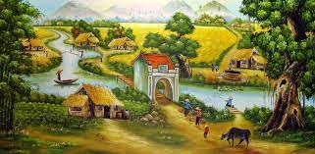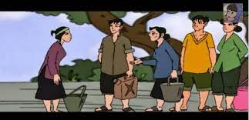  - GV Nhận xét, tuyên dương.  - GV trao đổi và dẫn dắt vào bài mới: trong tiết luyện nói hôm nay, các em sẽ giới thiệu một câu chuyện (hoặc một bài thơ, bài văn, bài báo) mà các em đã được đọc ở nhà về tình cảm họ hàng, làng xóm. Sau đó, chúng ta sẽ trao đổi về câu chuyện (hoặc bài thơ, bài văn, bài báo) mà các em đã giới thiệu hoặc được nghe bạn giới thiệu. | - HS lắng nghe và quan sát.  - HS trả lời theo suy nghĩ của mình.  - HS lắng nghe.
2. Khám phá.
- Mục tiêu:
+ Biết cách giới thiệu câu chuyện (hoặc bài thơ, bài văn, bài báo) đã đọc ở nhà về tình cảm họ hàng, làng xóm.
- Cách tiến hành:
Hoạt động 1: Chuẩn bị. (làm việc chung cả lớp)  - GV mời HS đọc yêu cầu BT1 và BT2.  - GV mời một số HS cho biết các em kể chuyện gì (đọc bài thơ, bài văn, bài báo gì), chuyện (bài) đó nói về ai. |  | - HS đọc yêu cầu.  - HS nêu câu chuyện muốn kể.
3. Luyện tập.
- Mục tiêu:
+ Lắng nghe bạn, biết ghi chép, nhận xét, đánh giá lời kể và ý kiến của bạn.
+ Biết trao đổi cùng các bạn về câu chuyện (hoặc bài thơ, bài văn, bài báo).
+ Biết bày tỏ sự yêu thích các chi tiết thú vị trong câu chuyện.
- Cách tiến hành:
Hoạt động 2: Giới thiệu và trao đổi. (làm việc nhóm đôi)  1. Giới thiệu và trao đổi trong nhóm:  - GV mời HS trao đổi nhóm đôi (đảm bảo HS nào cũng đc nói).  - GV theo dõi, giúp đỡ HS trao đổi; khuyến khích các em trao đổi về câu chuyện, nhân vật trong câu chuyện.  1.2. Giới thiệu và trao đổi trước lớp.  - GV mời một số HS giới thiệu trước lớp. Cố gắng sắp xếp để có cả truyện kể, thơ (hoặc văn bản thông tin, văn bản miêu tả). Ở lớp 4, cách giới thiệu là nêu tóm tắt nội dung và trích một vài câu văn hoặc đoạn văn, khổ thơ đã đọc ở nhà. Tuy nhiên, trong học kì I, HS có thể kể câu chuyện hoặc đọc lại bài thơ, bài văn.  - Sau mỗi câu chuyện (hoặc bài thơ, bài văn, bài báo):  + GV mời HS trong lớp đặt CH nêu có chi tiết các em chưa rõ.  + GV hướng dẫn HS trao đổi về nội dung, nhân vật trong câu chuyện (hoặc bài thơ, bài văn, bài báo).  - Trong tiết học, GV chú ý hướng dẫn HS ghi văn tắt thắc mắc, nhận xét về câu chuyện (hoặc bài thơ, bài văn, bài báo) mà bạn kể và ý kiến trao đổi của bạn.  - GV kiểm tra vở ghi của một vài HS để rút kinh nghiệm chung cho cả lớp.  - GV nhận xét tuyên dương. |  |  | - HS trao đổi nhóm đôi.  - Một số HS lên giới thiệu.  + HS đặt câu hỏi chi tiết chưa rõ.  + HS trao đổi.  - HS lắng nghe.  - HS lăn nghe.  - HS lắng nghe rút kinh nghiệm.
4. Vận dụng trải nghiệm.
- Mục tiêu:
+ Củng cố những kiến thức đã học trong tiết học để HS khắc sâu nội dung.
+ Vận dụng kiến thức đã học vào thực tiễn: Biết yêu thương chị, em, anh , em trong gia đình. Biết gương mẫu, đoàn kết để cùng nhau tiến bộ làm bố mẹ vui lòng
+ Tạo không khí vui vẻ, hào hứng, lưu luyến sau khi HS bài học.
- Cách tiến hành:
- GV nhắc HS về nhà hoàn thành bài chưa hoàn thành và bổ sung bài cho thật hay. Biết yêu thương quý trọng họ hàng, làng xóm.  - GV nhận xét tiết dạy.  - Dặn dò bài về nhà. | - HS lắng nghe để vận dụng kiến thức đã học vào thực tiễn.  - HS cam kết thực hiện.  - HS lắng nghe, rút kinh nghiệm.
IV. ĐIỀU CHỈNH SAU BÀI DẠY:
....................................................................................................................................
....................................................................................................................................…………………………………………………………..

Tiết 4: Hoạt động trải nghiệm
Sinh hoạt theo chủ đề: ỨNG XỬ VĂN HÓA NƠI CÔNG CỘNG
I. YÊU CẦU CẦN ĐẠT:
1. Năng lực đặc thù:
- Khảo sát, đánh giá được thực trạng nơi công cộng.
- Rèn luyện và phát triển kĩ năng làm việc nhóm.
- Vận dụng vào thực tiễn: Biết nhận xét cách ứng xử văn hóa ở trường, lớp để tham gia ứng xử văn hóa tốt.
2. Năng lực chung.
- Năng lực tự chủ, tự học: Biết khảo sát, đánh giá thực tế về ứng xử văn hóa nơi em học tập.
- Năng lực giải quyết vấn đề và sáng tạo: Thông qua việc đánh giá, khảo sát ứng xử văn hóa, có kế hoạch tham gia ứng xử văn hóa nơi công cộng.
- Năng lực giao tiếp và hợp tác: Biết trao đổi, hợp tác nhóm trong khảo sát.
3. Phẩm chất.
- Phẩm chất yêu nước: Thông qua hoạt động khảo sát ứng xử văn hóa, biết yêu quý thầy cô, yêu bạn bè, mọi người xung quanh và yêu bản thân. Chia sẻ về những hành vi văn hóa nơi công cộng mà bản thân và mọi người đã thực hiện.
- Phẩm chất nhân ái: Tôn trọng bạn và lắng nghe trong tham gia hợp tác nhóm.
- Phẩm chất chăm chỉ: Có tinh thần chăm chỉ để thực hiện tốt phiếu khảo sát theo yêu cầu.
- Phẩm chất trung thực: Tham gia khảo sát trung thực, đảm bảo đúng yêu cầu của thầy, cô.
- Phẩm chất trách nhiệm: Có ý thức nghiêm túc trong làm việc nhóm và khảo sát thực tế.
II. ĐỒ DÙNG DẠY HỌC
- Kế hoạch bài dạy, bài giảng Power point.
- SGK và các thiết bị, học liệu phục vụ cho tiết dạy.
- Giấy, bút, bút màu, thước kẻ.

III. HOẠT ĐỘNG DẠY HỌC
Hoạt động của giáo viên | Hoạt động của học sinh
1. Khởi động:
- Mục tiêu:
+ Tạo không khí vui vẻ, khấn khởi trước giờ học.
+ Thông qua khởi động, học sinh thêm yêu trường, lớp và có hành động tốt thể hiện tình yêu đó.
- Cách tiến hành:
- GV tổ chức múa hát bài “ Tiếng hát bạn bè mình” – Nhạc và lời Lê Hoàng Minh để khởi động bài học.  - GV Cùng trao đổi với HS về nội dung bài hát và các hoạt động múa, hát mà các bạn thể hiện trước lớp.  - GV nhận xét, tuyên dương và dẫn dắt vào bài mới. |  | - Một số HS lên trước lớp thực hiện. Cả lớp cùng múa hát theo nhịp điều bài hát.  - HS chia sẻ nhận xét về các bạn thể hiện múa hát trước lớp.  - HS lắng nghe.
2. Khám phá:
- Mục tiêu:
+ Học sinh chia sẻ được về những hành vi văn hóa nơi công cộng mà bản thân đã thực hiện.
+ Rèn luyện và phát triển kĩ năng làm việc nhóm.
- Cách tiến hành:
Hoạt động 1: Chia sẻ hành vi văn hóa nơi công cộng.  +Làm việc nhóm:  - GV chia lớp thành các nhóm (từ 4-6 HS).  - GV tổ chức cho các nhóm thảo luận và kể cho nhau nghe về những hành vi văn hóa nơi công cộng mà mình đã thực hiện  - GV theo dõi, hỗ trợ HS.  + Chia sẻ trước lớp:  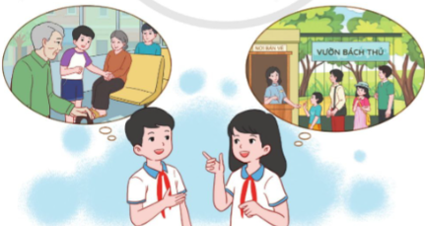  - Kết thúc thời gian thảo luận, GV mời các nhóm lên chia sẻ về các hành vi văn hóa nơi công cộng mà các bạn trong nhóm đã thực hiện.  - GV nhận xét, tuyên dương và kết luận:  Có rất nhiều hành vi ứng xử có văn hóa ở trong cuộc sống của chúng ta. Mỗi ngày, chúng ta đều gặp và giao tiếp với nhiều người, chính vì vậy, các em luôn chú ý để lựa chọn cho mình cách ứng xử, giao tiếp có văn hóa. |  | - HS lắng nghe nhiệm vụ.  - HS chia các nhóm, bầu nhóm trưởng, thư kí và tiến hành.  - HS nói về cảm xúc của mình khi thực hiện những hành vi văn hóa đó.  - Các nhóm làm việc nghiêm túc. Ghi đầy đủ các nội dung vào phiếu.  - Các nhóm nối tiếp chia sẻ trước lớp.  - HS nhận xét.
3. Luyện tập.
- Mục tiêu: HS tìm hiểu và đưa ra được các quy tắc ứng xử nơi công cộng.
- Cách tiến hành:
* Hoạt động 2: Xây dựng Quy tắc ứng xử nơi công cộng.  * Làm việc nhóm:  - GV chia lớp thành các nhóm (có thể là các nhóm đã chia ở Hoạt động 1).  - GV tổ chức cho các nhóm thảo luận để xây dựng Quy tắc ứng xử nơi công cộng theo gợi ý:  + Kể tên những địa điểm công cộng xung quanh em.  + Xác định những hành vi nên làm và không nên làm ở nơi công cộng.  +Trình bày lên giấy thành Quy tắc ứng xử nơi công cộng.  + Trang trí cho bản Quy tắc ứng xử nơi công cộng thật sinh động.  *Làm việc cả lớp:  -GV tổ chức cho các nhóm chia sẻ Quy tắc ứng xử nơi công cộng trước lớp.  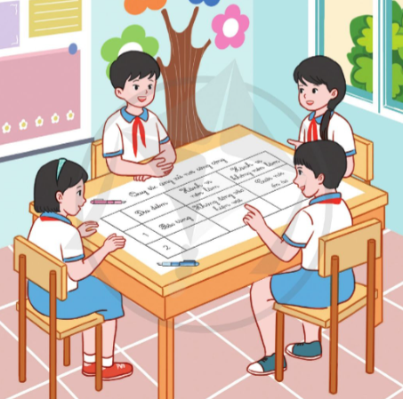  -GV tổng kết hoạt động và đưa ra kết luận.  - GV nhận xét, tuyên dương và kết luận:  Có rất nhiều địa điểm công cộng xung quanh em như: công viên, bênh viện, chợ, bến xe, các di tích lịch sử, bảo tàng,... Khi đến các địa điểm công cộng, chúng ta cần lưu ý thực hiện những quy tắc ứng xử như: không nói to, gây ồn ào, mất trật tự; giúp đỡ và nhường chỗ cho người già, trẻ em, phụ nữ có thai, người tàn tật; không vứt rác bừa bãi; cư xử thân thiện, lịch sự,... |  | - HS tạo nhóm, làm việc theo yêu cầu, chú ý gợi ý của GV.  - Các nhóm tổng hợp kết quả.  - Lần lượt các tổ trưởng báo cáo kết quả của nhóm mình.  -Các nhóm khác lắng nghe, nhận xét về nội dung và hình thức trình bày của nhóm bạn.  - HS lắng nghe, rút kinh nghiệm.
4. Vận dụng trải nghiệm.
- Mục tiêu:
+ Củng cố những kiến thức đã học trong tiết học để học sinh khắc sâu nội dung.
+ Vận dụng kiến thức đã học vào thực tiễn: nêu ý tưởng xây dựng cách ứng xử văn hóa.
+ Tạo không khí vui vẻ, hào hứng, lưu luyến sau khi học sinh bài học.
- Cách tiến hành:
- GV mời học sinh thảo luận nhóm 4, cùng nhau nghiên cứu và đưa ra ý tưởng xây dựng cách ứng xử văn hóa nơi công cộng.  - GV mời các nhóm trình bày.  - GV nhận xét, tổng hợp ý kiến và tuyên dương (Những ý kiến hay, phù hợp GV có thể lên kế hoạch để HS thực hiện dưới sự hỗ trợ của giáo viên)  - Nhận xét sau tiết dạy, dặn dò về nhà.  - GV hướng dẫn HS tự giác thực hiện hành vi văn hóa nơi công cộng trong cuộc sống | - HS thảo luận, và đưa ra sáng kiến để xây dựng ứng xử văn hóa nơi công cộng.  - Các nhóm trình bày.  - HS lắng nghe, rút kinh nghiệm
ĐIỀU CHỈNH- BỔ SUNG
.......................................................................................................................................
………………………………………………………………………………………...
________________________
Chiều
Tiết 1 + 2 : Lịch sử và Địa lí
Bài 9: THĂNG LONG HÀ NỘI (T3)
I. YÊU CẦU CẦN ĐẠT:
1. Năng lực đặc thù:
- Xác định được vị trí địa lí của Thăng Long – Hà Nội trên bản đồ hoặc lược đồ
- Nêu được dẫn chứng Hà Nội là trung tâm chính trị, kinh tế, văn hóa, giáo dục quan trọng của Việt Nam
2. Năng lực chung.
- Năng lực tự chủ, tự học: Sưu tầm tư liệu, tìm hiểu về lịch sử Thăng Long – Hà Nội, nêu được Hà Nội là trung tâm chính trị, kinh tế, văn hóa, giáo dục quan trọng của Việt Nam.
- Năng lực giải quyết vấn đề và sáng tạo: Trả lời những câu hỏi để biết Thăng Long – Hà Nội là trung tâm chính trị, kinh tế, văn hóa, giáo dục quan trọng của Việt Nam.
- Năng lực giao tiếp và hợp tác: Tham gia hoạt động nhóm, trình bày được kết quả thực hiện nhiệm vụ học tập.
3. Phẩm chất.
- Phẩm chất nhân ái: Tự hào về truyền thống lịch sử, văn hóa của Thăng Long – Hà Nội .
- Phẩm chất chăm chỉ: Có tinh thần chăm chỉ, ham học hỏi thực hiện tốt nhiệm vụ học tập được giao.
- Phẩm chất trách nhiệm: Thể hiện được ý thức giữ gìn và phát huy truyền thống văn hóa của Thăng Long – Hà Nội .
II. ĐỒ DÙNG DẠY HỌC
- Lược đồ hành chính Hà Nội 2022. Hình ảnh có trong bài học để HS quan sát
- SGK và các thiết bị, học liệu phục vụ cho tiết dạy.

III. HOẠT ĐỘNG DẠY HỌC
Hoạt động của giáo viên | Hoạt động của học sinh
1. Khởi động:
- Mục tiêu:
+ Kết nối được những hiểu biết của HS về thủ đô Hà Nội với nội dung bài học.
+ Tạo hứng thú cho HS tiếp nhận bài học mới .
- Cách tiến hành:
- GV yêu cầu HS nói cảm nhận niềm tự hào của em về truyền thống lịch sử, văn hóa của Thăng Long – Hà Nội  - GV nhận xét tuyên dương.  Giới thiệu bài Thăng Long – Hà Nội (T2) |  | - HS nói cảm nhận  Theo dõi – nhận xét  - HS lắng nghe.
2. Khám phá:
- Mục tiêu:
+ Sử dụng các nguồn tư liệu lịch sử và địa lí nêu được dẫn chứng Hà Nội là trung tâm chi1ng trị, kinh tế, văn hóa, giáo dục quan trọng của Việt Nam
+ Rèn luyện kĩ năng quan sát và sử dụng bản đồ, các tư liệu có liên quan, qua đó góp phần phát triển năng lực khoa học.
- Cách tiến hành:
* Hà Nội – trung tâm văn hóa, giáo dục quan trọng .  Hoạt động 5: Giải thích vì sao nói Hà Nội là trung tâm chính trị, kinh tế, văn hóa, giáo dục quan trọng của Việt Nam  - GV mời HS làm việc nhóm 4, đọc thông tin mục 3, quan sát từ H11 – H 12 trong SGK thực hiện nhiệm vụ sau:  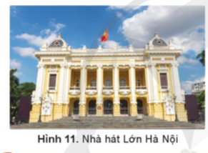  + Nêu dẫn chứng Hà Nội là trung tâm văn hóa quan trọng của Việt Nam.  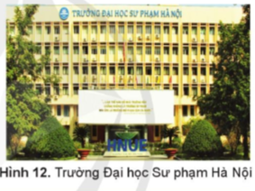  + Nêu dẫn chứng Hà Nội là trung tâm giáo dục quan trọng của Việt Nam.  - GV nhận xét tuyên dương. Bổ sung chuẩn xác kiến thức |  | - HS quan sát từ H11 – H12, đọc thông tin trao đổi với các bạn trong nhómvà thực hiện nhiệm vụ.  - Đại diện nhóm trình bày  Theo dõi – nhận xét bổ sung nếu có
3. Luyện tập
- Mục tiêu:
+ Củng cố kiến thức kĩ năng đã học trong bài.
+ Rèn luyện kĩ năng quan sát và sử dụng bản đồ, các tư liệu có liên quan, qua đó góp phần phát triển năng lực khoa học.
- Cách tiến hành:
Hoạt động 6: Hoàn thành phiếu bài tập  - GV mời 1 HS đọc yêu cầu bài.  - Mời cá nhân trả lời câu hỏi  + Vì sao Lý Công Uẩn lại chọn lại chọn thành Đại La làm kinh đô?  + Vì sao chiến thắng trong 12 ngày đêm cuối năm 1972 của nhân dân miền Bắc, trong đó có Hà Nội được gọi là chiến thắng “Điện Biên Phủ trên không”  - GV mời cả lớp cùng quan sát và đánh giá kết quả.  - GV nhận xét tuyên dương |  |  | - 1 HS đọc yêu cầu bài.  - HS trả lời  Nhận xét – bổ sung  - HS lắng nghe, rút kinh nghiệm  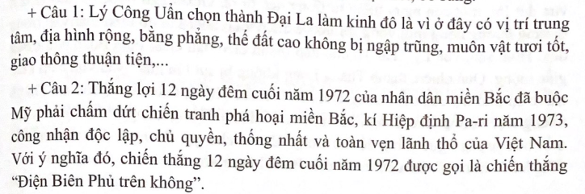
4. Vận dụng trải nghiệm.
- Mục tiêu:
+ Củng cố những kiến thức đã học trong tiết học để học sinh khắc sâu nội dung.
+ Vận dụng kiến thức đã học vào thực tiễn.
+ Tạo không khí vui vẻ, hào hứng, lưu luyến sau khi học sinh bài học.
- Cách tiến hành:
- GV mời HS tham gia trò chơi “Ai nhanh – Ai đúng”  + Luật chơi: chơi theo tổ, mỗi tổ cử một số bạn tham gia theo lần lượt. Trong thời gian 1 phút mỗi tổ nêu được những di tích lịch sử, hoặc nhân vật , hay trung tâm văn hóa, giáo dục quan trọng của Thăng Long – Hà Nội. Tổ nào viết đúng, nhiều và nhanh nhất là thắng cuộc.  + GV mời từng tổ tham gia, GV làm trọng tài bấm giờ và xác định kết quả.  + Nhận xét kết quả các tổ, tuyên dương.  - Nhận xét sau tiết dạy, dặn dò về nhà. | - Học sinh lắng nghe luật trò chơi.  + Các tổ lần lượt tham gia chơi.  - HS lắng nghe, rút kinh nghiệm.

Bài 10: VĂN MIẾU QUỐC TỬ GIÁM (T1)
I. YÊU CẦU CẦN ĐẠT:
1. Năng lực lịch sử và địa lí:
- Xác định được một số công trình tiêu biểu: Khuê Văn Các, Nhà bia Tiến sĩ, Văn Miếu, Quốc Tử Giám trên sơ đồ Văn Miếu - Quốc Tử Giám
- Đọc tư liệu lịch sử, mô tả được kiến trúc và chức năng của một trong các công trình: Văn Miếu, Quốc Tử Giám, Nhà bia Tiến sĩ .
- Đề xuất được ở mức độ đơn giản một số biện pháp để giữ gìn các di tích lịch sử.
2. Năng lực chung.
- Năng lực tự chủ, tự học: Tích cực chủ động hoàn thành các nhiệm vụ học tập được giao.
- Năng lực giải quyết vấn đề và sáng tạo: Thực hiện các nhiệm vụ học tập được giao thể hiện sự sáng tạo.
- Năng lực giao tiếp và hợp tác: Tham gia hoạt động nhóm, trình bày được kết quả thực hiện nhiệm vụ học tập.
3. Phẩm chất.
- Phẩm chất yêu nước: Bày tỏ được cảm nghĩ về truyền thống hiếu học của dân tộc Việt Nam.
- Phẩm chất chăm chỉ: Có tinh thần chăm chỉ, ham học hỏi thực hiện tốt nhiệm vụ học tập được giao.
- Phẩm chất trách nhiệm: Giữ gìn các di tích lịch sử, văn hóa của dân tộc.
II. ĐỒ DÙNG DẠY HỌC
- Sơ đồ khu di tích Văn Miếu Quốc Tử Giám.
- SGK và các thiết bị, học liệu phục vụ cho tiết dạy.

III. HOẠT ĐỘNG DẠY HỌC
Hoạt động của giáo viên | Hoạt động của học sinh
1. Khởi động:
- Mục tiêu:
+ Kết nối được những hiểu biết của HS về Văn Miếu – Quốc Tử Giám với nội dung bài học.
+ Tạo hứng thú cho HS tiếp nhận bài học mới .
- Cách tiến hành:
- GV chiếu hình 1trong SGK yêu cầu  Quan sát hình 1, đọc thông tin và hãy trả lời câu hỏi:  + Vì sao Khuê Văn Các lại được chọn làm biểu tượng của thủ đô Hà Nội?  + Ngoài Khuê Văn Các, Văn Miếu – Quốc Tử Giám còn có những công trình tiêu biểu nào khác?  - GV nhận xét tuyên dương.  Giới thiệu bài Văn Miếu – Quốc Tử Giám |  | - HS quan sát tranh  - Cùng đọc thông tin và chia sẻ những hiểu biết của em về Văn Miếu- Quốc Tử Giám  + Khuê Văn Các thể hiện hình tượng ngôi sao Khuê là thể hiện sự vươn tới văn hóa, vươn tới tri thức của loài người.........  + Hồ Gươm, Chùa Một Cột, Lăng Chủ Tịch Hồ Chí Minh, Chùa Trấn Quốc, ......  Theo dõi – nhận xét  - HS lắng nghe.
2. Khám phá:
- Mục tiêu:
+ Xác định được một số công trình tiêu biểu: Khuê Văn Các, Nhà bia Tiến sĩ, Văn Miếu, Quốc Tử Giám trên sơ đồ Văn Miếu - Quốc Tử Giám
+ Sưu tầm sử dụng tư liệu lịch sử mô tả được kiến trúc và chức năng của một trong số các công trình trong khu di tích Văn Miếu – Quốc Tử Giám
+ Rèn luyện kĩ năng quan sát và sử dụng các tư liệu có liên quan, qua đó góp phần phát triển năng lực khoa học.
- Cách tiến hành:
* Khu di tích Văn Miếu – Quốc Tử Giám  Hoạt động 1: Xác định một số công trình tiêu biểu: Khuê Văn Các, Nhà bia Tiến sĩ, Văn Miếu, Quốc Tử Giám trên sơ đồ Văn Miếu - Quốc Tử Giám  - GV mời HS làm việc nhóm 2, đọc thông tin và quan sát H2 thực hiện nhiệm vụ sau:  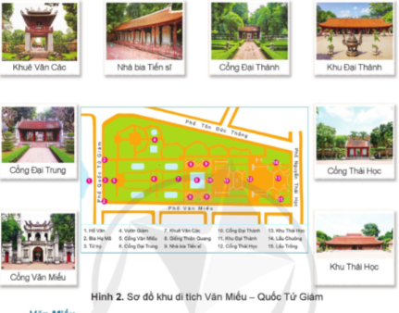  + Xác định một số công trình tiêu biểu của khu di tích Văn Miếu – Quốc Tử Giám  - GV nhận xét tuyên dương. Mô tả thêm một số công trình kiến trúc  Hoạt động 2: Mô tả kiến trúc và chức năng của một trong số các công trình trong khu di tích Văn Miếu- Quốc Tử Giám  - GV mời cả lớp sinh hoạt nhóm 4, mỗi nhóm bốc thăm một công trình trong khu di tích để mô tả  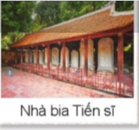  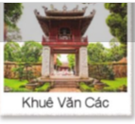  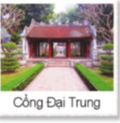  + Em hãy mô tả kiến trúc và chức năng của một trong các công trình trong Văn Miếu – Quốc Tử Giám.  - GV mời đại diện các nhóm trình bày.  - Mời các nhóm khác nhận xét, bổ sung.  - GV nhận xét, tuyên dương.  - GV nói thêm về một trong các công trình kiến trúc |  | - HS quan sát lược đồ và thực hiện nhiệm vụ.  + HS quan sát thảo luận nhóm đôi  + HS lên chỉ trên hình và nêu  Khuê Văn Các, Nhà bia Tiến sĩ, cổng Văn Miếu, cổng Đại Thành, khu Đại Thành, cổng Đại Trung, cổng Thái Học, khu Thái Học  Theo dõi – nhận xét  + Đại diện nhóm trưởng bốc thăm một công trình kiến trúc  + Làm việc nhóm 4 thảo luận, đại diện trả lời  Nhóm khác lắng nghe – nhận xét, bổ sung  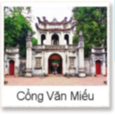  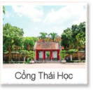
4. Vận dụng trải nghiệm.
- Mục tiêu:
+ Củng cố những kiến thức đã học trong tiết học để học sinh khắc sâu nội dung.
+ Vận dụng kiến thức đã học vào thực tiễn.
+ Tạo không khí vui vẻ, hào hứng, lưu luyến sau khi học sinh bài học.
- Cách tiến hành:
- GV đưa một số tranh về một trong các công trình kiến trúc khu di tích Văn Miếu – Quốc Tử Giám, mời HS nêu cảm nghĩ của em về các công trình kiến trúc đó  + GV mời từng tổ tham gia, GV làm trọng tài bấm giờ và xác định kết quả.  + Nhận xét kết quả các tổ, tuyên dương.  - Nhận xét sau tiết dạy, dặn dò về nhà. | - Học sinh lắng nghe.  + Các tổ lần lượt tham gia trả lời.  - HS lắng nghe, rút kinh nghiệm.

ĐIỀU CHỈNH- BỔ SUNG
.......................................................................................................................................
………………………………………………………………………………………

..........................................................................................................
Tiết 3 : Toán tăng
CÁC TÍNH CHẤT CỦA PHÉP NHÂN
NHÂN VỚI 10, 100, 1 000 (Trang 48)
I. YÊU CẦU CẦN ĐẠT:
1. Kiến thức, kĩ năng:
- Giúp học sinh củng cố kiến thức, kĩ năng:
- Rèn kĩ năng HS thực hiện nhân một số với một tổng, nhân một số với một hiệu.
+ Rèn HS cách thực hiện phép nhân với số tự nhiên với 10, 100, 1000
- Vận dụng được kiến thức, kĩ năng để tính nhanh, tính nhẩm khi nhân một số với 10, 100, 1000.. vào giải quyết một số tình huống gắn với thực tế.
2. Năng lực chung:
- Năng lực tự chủ, tự học: lắng nghe, trả lời câu hỏi, làm bài tập.
- Năng lực giải quyết vấn đề và sáng tạo: giải quyết được vấn đề với dạng toán vận dụng thực tế.
- Năng lực giao tiếp và hợp tác: giao tiếp với thầy cô, bạn bè trong các hoạt động học tập.
3. Phẩm chất:
- Phẩm chất nhân ái: Có ý thức giúp đỡ lẫn nhau trong các hoạt động học tập để hoàn thành nhiệm vụ.
- Phẩm chất chăm chỉ: Chăm chỉ suy nghĩ, trả lời câu hỏi; làm tốt các bài tập.
- Phẩm chất trách nhiệm: Giữ trật tự, biết lắng nghe, học tập nghiêm túc.
II. ĐỒ DÙNG DẠY HỌC
Vở phát triển năng lực Toán tập 1; bút, vở nháp, thước….
III. CÁC HOẠT ĐỘNG DẠY - HỌC CHỦ YẾU:
Hoạt động của giáo viên | Hoạt động của học sinh
1. HĐ Khởi động  - GV tổ chức cho HS chơi trò ôn tập lại kiến thức cũ đã học tuần 12  - GV dẫn dắt vào bài mới  - Gv nêu yêu cầu cần đạt của tiết học:  2- Phần A- Tái hiện, củng cố  Bài 1: Không thực hiện phép tính, hãy viết số thích hợp vào chỗ chấm.  - Cho HS đọc yêu cầu bài  HS thực hiện làm cá nhân vào vở  GV tổ chức cho HS chơi trò chơi truyền điện.  Nêu các phép tính tương ướng  GV chốt củng cố kiến thức về tính chất giao hoán của phép nhân  Bài 2: Tính bằng cách thuận tiện  - Cho HS đọc yêu cầu bài  1 HS làm mẫu nêu cách làm  HS làm bài vào vở  Cho HS chia sẻ kết quả  GV chốt củng cố cách tính thuận tiện ( vận dụng tính chất kết hợp của phép nhân)  Đáp án:  25 x 3 x4 = ( 25 x 4) x 3 = 100 x 3  = 300  16 x 8 x 5 = ( 16 x 5) x 8 = 80 x 8  = 640  24 x 3 x 5 = (24 x 5) x 3 = 120 x 3  = 360  15 x 3 x 4 x 2 = (15 x 2 x 3) x 4  = 90 x 4 = 360  Bài 3: Viết dấu >, < , = thích hợp vào chỗ chấm:  - Cho HS đọc yêu cầu bài  HS suy nghĩ làm vở  Đại diện HS chia sẻ trước lớp  GV chốt đáp án, củng cố kiến thức  Bài 4: Tính nhẩm  HS đọc yêu cầu  HS làm vở  2 em lên bảng điền nhanh kết quả  GV cùng lớp nhận xét, tuyên dương HS  GV chốt củng cố kiến thức nhân nhẩm với 10, 100, 1000.  Bài 5: Điền số ?  HS đọc yêu cầu, suy nghĩ làm vở  HS báo cáo kết quả trước lớp  GV nhận xét, khen ngợi HS  Củng cố chốt kiến thức vận dụng nhân với số có một chữ số, hai chữ số.  3- Củng cố, dặn dò:  GV nhận xét bài làm của HS  Dặn HS về nhà làm lại bài sai | HS thực hiện  - HS lắng nghe  HS đọc yêu cầu  HS làm cá nhân  HS báo cáo KQ  HS đọc yêu cầu  HS nêu cách làm  HS làm cá nhân  HS báo cáo KQ  HS đọc yêu cầu  HS nêu cách làm  HS làm cá nhân  HS báo cáo KQ  HS đọc yêu cầu  HS làm vở  HS thực hiện bảng lớp  HS làm vở  HS báo cáo KQ

ĐIỀU CHỈNH- BỔ SUNG
.......................................................................................................................................
………………………………………………………………………………………...
.........................................................................................................
Thứ tư ngày 29 tháng 11 năm 2024
Sáng
Tiết 1 : Toán 3
BÀI 38 : CHIA CHO SỐ CÓ MỘT CHỮ SỐ ( TIẾT 2)
I. YÊU CẦU CẦN ĐẠT:
1. Năng lực đặc thù:
-Biết cách đặt tính và thực hiện được chia số có nhiều chữ số cho số có một chữ số.
-Vận dụng được vào giải quyết một số tình huống gắn với thực tế.
- Phát triển năng lực lập luận, tư duy toán học và năng lực giao tiếp toán học
2. Năng lực chung.
- Năng lực tự chủ, tự học: Chủ động thực hiện được các phép tính trong bài học một cách tự giác, tập trung.
- Năng lực giải quyết vấn đề và sáng tạo: Có khả năng thực hiện sáng tạo khi tham gia trò chơi và vận dụng thực tiễn.
- Năng lực giao tiếp và hợp tác: Phát triển kĩ năng giao tiếp nghe - nói trong hoạt động nhóm.
3. Phẩm chất.
- Phẩm chất nhân ái: Có ý thức giúp đỡ lẫn nhau trong hoạt động nhóm để hoàn thành nhiệm vụ.
- Phẩm chất chăm chỉ: Chăm chỉ suy nghĩ, trả lời câu hỏi; làm tốt các bài tập.
- Phẩm chất trách nhiệm: Giữ trật tự, biết lắng nghe, học tập nghiêm túc.
II. ĐỒ DÙNG DẠY HỌC
- Kế hoạch bài dạy, bài giảng Power point.
- SGK và các thiết bị, học liệu phụ vụ cho tiết dạy.

III. HOẠT ĐỘNG DẠY HỌC
Hoạt động của giáo viên |  | Hoạt động của học sinh
1. Khởi động:
- Mục tiêu:
+ Tạo không khí vui vẻ, khấn khởi trước giờ học.
+ Kiểm tra kiến thức đã học của học sinh ở bài trước.
- Cách tiến hành:
*Trò chơi: Đố bạn  -1HS đưa ra tình huống đã chuẩn bị : Một cơ sở sản xuất trong 7 ngày sản xuất được 8750 chiếc áo sơ mi. Hỏi mỗi ngày cơ sở đó sản xuất được bao nhiêu chiếc áo sơ mi?  ( vận dụng chia cho số có 1 chữ số) nhờ các bạn xử lí.  - GV nhận xét, tuyên dương.  - GV dẫn dắt vào bài mới | - HS đưa ra tình huống nhờ các bạn xử lí.  -HS thực hiện các phép tính ra nháp, nêu kết quả và cách thực hiện  - HS lắng nghe
2. Luyện tập
Mục tiêu:
+ Thực hiện thành thạo thực hiện được chia số có nhiều chữ số cho số có một chữ số.
+Vận dụng phép chia đó vào giải toán, xử lí tình huống.
Cách thực hiện:
Bài 3:HĐ nhóm bàn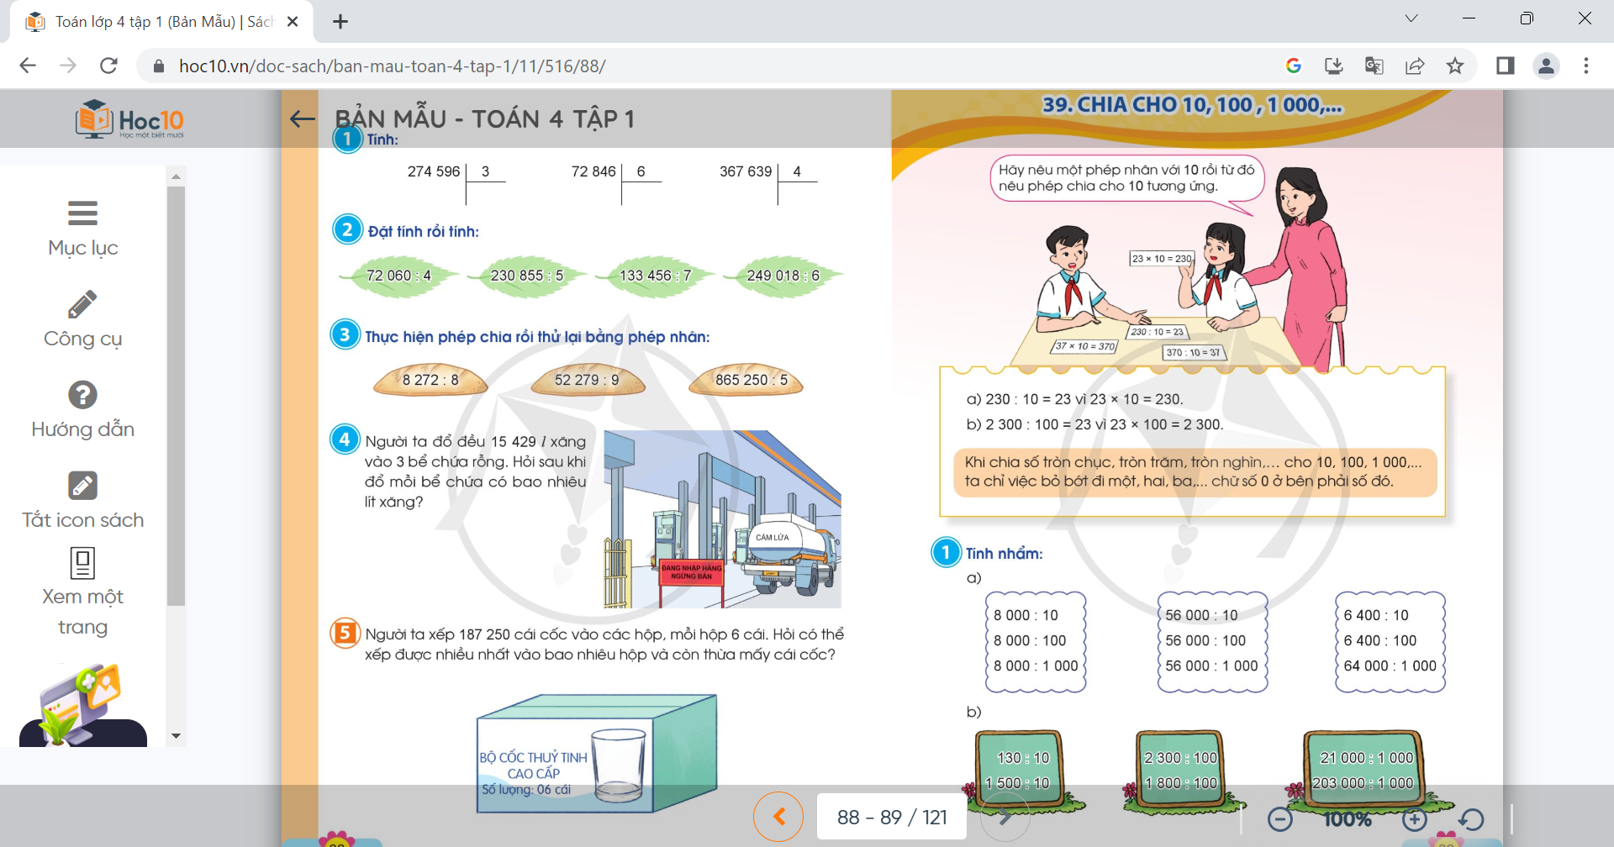  Yêu cầu HS làm việc nhóm bàn  - Mời đại diện nhóm báo cáo kết quả.  -GV chữa bài, chỉnh sửa các lỗi đặt tính và tính cho HS.  ->Chốt: Nhấn mạnh cách đặt tính chia | 1 HS đọc yêu cầu bài 3.  - Cả lớp làm việc nhóm bàn bài tập theo yêu cầu: Thực hiện phép chia rồi thử lại kết quả bằng phép nhân:  ( 1 HS chia, 1 HS thử lại bằng phép nhân)  8 272 : 8 52 279 : 9 865 250 : 5  Đặt tính chia:  Thử lại bằng phép nhân:  - HS nói cho bạn biết cách làm
Bài 4:HĐ cá nhân  -Yêu HS đọc yêu cầu bài 4  -HS quan sát hình vẽ  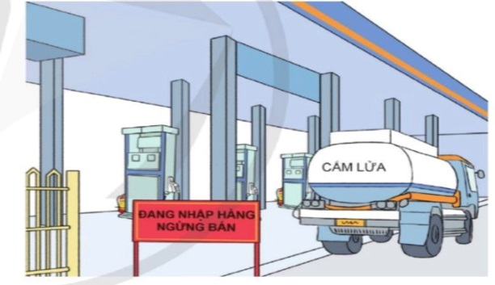  -HS làm bài trong vở  -GV chữa bài, chỉnh sửa cách trình bày của HS  -> Chốt: Khi giải bài toán có lời văn cần biết rõ bài toán cho biết gì, hỏi gì và phương án giải thế nào.  Bài 5: HĐ nhóm 4  -Yêu HS đọc yêu cầu bài 5  Cho HS quan sát hình vẽ, thảo luận nhóm 4 về suy nghĩ và lựa chọn phương án tìm câu trả lời cho vấn đề đặt ra.  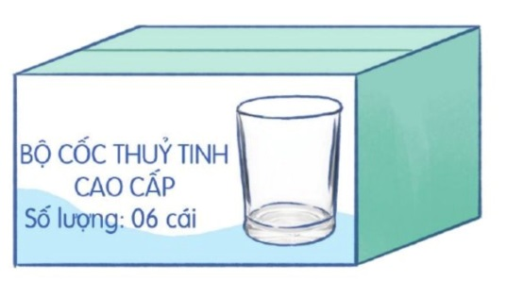  -HS làm bài vào bảng nhóm.  - GV mời đại diện các nhóm lên trình bày.  - GV chữa bài, chỉnh sửa cách trình bày của HS.  -> Chốt: Nhấn mạnh dạng toán Nhiều nhất và còn thừa, bài giải cần viết phép tính trước rồi trả lời sau.  - GV nhận xét, tuyên dương HS. | - HS đọc yêu cầu bài 4, nói cho bạn nghe bài toán cho biết gì, bài toán hỏi gì; suy nghĩ và lựa chọn phép tính để tìm câu trả lời cho bài toán đặt ra.  - HS trình bày bài giải vào vở  Bài giải:  Sau khi đổ, mỗi bể chứa số lít xăng là:  15 429 : 3 = 5 143(l)  Đáp số: 5 143 lít xăng  - HS đọc yêu cầu bài 5, nói cho bạn nghe bài toán cho biết gì, bài toán hỏi gì; suy nghĩ và lựa chọn phương án tìm câu trả lời cho vấn đề đặt ra.  - HS trình bày bài giải vào bảng nhóm.  Đại diện các nhóm trình bày.  Các nhóm khác nhận xét, bổ sung  Bài giải:  Ta có: 187 250 : 6 = 31 208 ( dư 2)  Trả lời: Có thể xếp được nhiều nhất vào 31 208 hộp và còn thừa 2 cái cốc.
3. Vận dụng
- Mục tiêu:
+ Củng cố những kiến thức đã học trong tiết học để học sinh khắc sâu nội dung.
+ Vận dụng kiến thức đã học vào thực tiễn.
+ Tạo không khí vui vẻ, hào hứng, lưu luyến sau khi học sinh bài học.
- Cách tiến hành:
- GV tổ chức vận dụng bằng tình huống sau:  Yêu cầu HS tính xem: Nếu một cái áo cần đơm 9 cái cúc. Có 23 765 cái cúc thì có thể đơm được nhiều nhất bao nhiêu cái áo và còn thừa mấy cái cúc?  - Gv yêu cầu HS thi giải nhanh ra nháp.  - GV nhận xét, tuyên dương HS gải nhanh và đúng nhất.  - Qua bài học hôm nay, các em biết thêm được điều gì?  - Khi đặt tính và tính, em nhắn bạn cần lưu ý những gì?  - Liên hệ về nhà, em hãy tìm tình huống thực tế liên quan đến phép chia đã học, đặt ra bài toán cho mỗi tình huống đó, chia sẻ với các bạn trong giờ học sau. | - HS nêu cách làm, kết quả  - HS khác nhận xét, bổ sung.  .  - HS trả lời  - HS nghe để thực hiện

ĐIỀU CHỈNH – BỔ SUNG
..............................................................................................................................................................................................................................................................................
......................................................................................................
Tiết 2: Tiếng Việt (tăng)
Luyện tập viết đoạn văn tưởng tượng

I. YÊU CẦU CẦN ĐẠT
1. Năng lực đặc thù
- Tiếp tục nắm vững cấu tạo của một đoạn văn tưởng tượng; biết tưởng tượng và ghi lại những ý đã tìm được để viết một đoạn văn tưởng tượng theo câu chuyện.
- Bước đầu biết những việc cần làm để viết một đoạn văn tưởng tượng.

2. Năng lực chung
- Năng lực giao tiếp và hợp tác: Phát triển năng lực giao tiếp trong trò chơi và hoạt động nhóm.
- Năng lực tự chủ, tự học: Tích cực học tập, tiếp thu kiến thức để thực hiện tốt nội dung bài học.
- Năng lực giải quyết vấn đề và sáng tạo: Tìm được ý và lựa chọn cách viết đoạn văn tưởng tượng.
3. Phẩm chất
- Nhân ái: Thông qua bài học, biết yêu quý bạn bè, trao đổi, lắng nghe ý kiến với bạn.
- Chăm chỉ: Có ý thức tự giác tập đọc, trả lời các câu hỏi.
- Trách nhiệm: Biết giữ trật tự, lắng nghe và học tập nghiêm túc.
II. ĐỒ DÙNG DẠY HỌC
1. Giáo viên: Giáo án, học liệu phục vụ cho tiết dạy.
2. Học sinh: Vở ghi.

III. CÁC HOẠT ĐỘNG DẠY HỌC
A. Khởi động
- GV tổ chức cho HS hát và vận động. | - HS hát.
- GV cho HS chơi truyền hoa. | - HS chơi nối tiếp.
- GV đưa ra 1 câu văn gốc: Ngoài vườn, gà mẹ dắt đàn con kiếm mồi.  - Yêu cầu HS nào nhận được hoa thì nói 1, 2 câu phát triển từ câu văn trên. | - Học sinh thực hiện.  + Dưới ánh nắng ban mai, gà mẹ chăm chỉ dắt đàn con thơ dại đi kiếm mồi ngoài vườn. Gà mẹ vừa đi vừa trông chừng đàn gà con khỏi đàn diều hâu….
- GV nhận xét, tuyên dương. | - HS lắng nghe.
+ Thế nào là viết đoạn văn tưởng tượng? | - HS nêu.
+ Câu mở đầu và các câu sau có tác dụng gì? | - HS nêu.
=> GV chốt:  + Viết đoạn văn tưởng tượng là kể về những điều chưa xảy ra hoặc không có thật, do người viết tưởng tượng ra.  + Câu ở đoạn thường giới thiệu về sự việc (nhân vật, sự vật,…) tưởng tượng. Các câu sau tiếp tục phát triển sự tưởng tượng đã nêu ở câu mở đoạn.  - GV giới thiệu bài ghi bảng tên bài: Luyện tập viết đoạn văn tưởng tượng | - HS lắng nghe, HS nhắc lại.  - HS nhắc lại tên bài.
B. Luyện tập
Đề bài: Viết đoạn văn tưởng tượng dựa vào một câu chuyện đã đọc hoặc đã nghe về lòng hiếu thảo.
1. Dựa vào các ý đã tìm trong hoạt động Viết ở bài viết 2, viết đoạn văn theo yêu cầu của đề bài.
2. Đọc soát đoạn văn.
- Nội dung đoạn văn tưởng tượng kết nối với câu chuyện đã đọc hoặc đã nghe.
- Những điều tưởng tượng dựa vào câu chuyện đã đọc hoặc đã nghe tạo được sự bất ngờ, thú vị cho người đọc hoặc người nghe.
- Cách viết mở đầu hoặc kết thúc mới mẻ, hấp dẫn.
- Không mắc lỗi về dùng từ, đặt câu, chính tả.
- GV cho HS đọc YC của bài tập.  - HS viết đoạn văn vào vở ô li  - Gọi 3-4 HS đọc trước lớp  - GV và học sinh nhận xét , sửa câu | - 1-2 HS đọc bài tập. Cả lớp đọc thầm.
* Củng cố- dặn dò:
+ Viết đoạn văn tưởng tượng là gì?  + Nêu các cách viết đoạn văn tưởng tượng dựa vào đoạn văn hoặc câu chuyện đã nghe, đã đọc. | - HS nêu.
- GV nhận xét tiết học. | - HS lắng nghe.
- Dặn HS về nhà đọc lại đoạn văn tưởng tượng cho gia đình nghe.

ĐIỀU CHỈNH – BỔ SUNG
..............................................................................................................................................................................................................................................................................
__________________________
Thứ năm ngày 30 tháng 11 năm 2024
Sáng
Tiết 1: TIẾNG VIỆT (5)
Bài đọc 04: ANH ĐOM ĐÓM (1 tiết)
I. YÊU CẦU CẦN ĐẠT.
1. Năng lực đặc thù:
- Đọc thành tiếng trôi chảy toàn bài. Phát âm đúng các từ ngữ HS dễ viết sai. Ngắt nghỉ hơi đúng ngữ pháp, ngữ nghĩa. Tốc độ đọc 80 - 85t/ phút. Đọc thầm nhanh hơn nửa đầu kì I.
- Hiểu nghĩa của các từ ngữ trong bài. Hiểu nội dung và ý nghĩa của bài thơ: Bài thơ kể về anh đom đóm chuyên cần canh gác cho mọi người ngủ ngon, từ đó ca ngợi những tấm lòng biết quan tâm tới mọi người xung quanh.
- Thể hiện giọng đọc diễn cảm phù hợp với người dẫn chuyện và các nhân vật trong câu chuyện.
- Bước đầu phát triển năng lực văn học qua việc cảm nhận được những băn khoăn đáng yêu của nhân vật cậu bé trong câu chuyện.
- Biết vận dụng bài học vào thực tiễn cuộc sống: Biết lễ phép, lịch sự, tự tin yêu quý bản thân mình.
2. Năng lực chung.
- Năng lực tự chủ, tự học: Trả lời đúng câu hỏi đọc hiểu.
- Năng lực giải quyết vấn đề và sáng tạo: Nâng cao kĩ năng tìm hiểu để cảm nhận được cái hay của câu chuyện và biết thể hiện tình cảm, cảm xúc khi kể chuyện.
- Năng lực giao tiếp và hợp tác: Biết cùng các bạn thảo luận nhóm.
3. Phẩm chất.
- Phẩm chất nhân ái: Đoàn kết, chia sẻ với mọi người trong cộng đồng.
- Phẩm chất chăm chỉ: Có ý thức tự giác trong học tập, trò chơi và vận dụng.
- Phẩm chất trách nhiệm: Biết giữ trật tự, lắng nghe và học tập nghiêm túc.
II. ĐỒ DÙNG DẠY HỌC.
- Kế hoạch bài dạy, bài giảng Power point.
- SGK và các thiết bị, học liệu phụ vụ cho tiết dạy.
III. HOẠT ĐỘNG DẠY HỌC.
Hoạt động của GV | Hoạt động của HS
1. Khởi động:
- Mục tiêu:
+ Tạo không khí vui vẻ, khấn khởi trước giờ học.
+ Kiểm tra kiến thức đã học của HS ở bài trước.
- Cách tiến hành:
- GV giới thiệu video (hoặc tranh ảnh) về con đom đóm.  - GV đặt câu hỏi: Trong video là con vật gì?  - GV dẫn dắt vào bài: đom đóm là loài côn trùng có cánh rất quen thuộc với nhiều người Việt Nam. Chúng gắn liền với cảnh làng quê yên bình và đã xuất hiện trong nhiều câu chuyện cổ tích, bài thơ, bài văn dành cho thiếu nhi. Hôm nay, chúng ta sẽ học bài thơ kể về một anh đom đóm rất có trách nhiệm với công việc của mình. | - HS quan sát video hoặc tranh ảnh về con đom đóm.  - HS trả lời theo suy nghĩ.  - HS lắng nghe.
2. Khám phá.
- Mục tiêu: Đọc thành tiếng trôi chảy toàn bài. Phát âm đúng các từ ngữ HS dễ viết sai. Ngắt nghỉ hơi đúng ngữ pháp, ngữ nghĩa. Tốc độ đọc 80 - 85t/ phút. Đọc thầm nhanh hơn nửa đầu kì I.
- Cách tiến hành:
2.1. Hoạt động 1: Đọc đúng.  - GV đọc mẫu lần 1: Đọc diễn cảm cả bài, nhấn giọng ở những từ ngữ giàu sức gợi tả, gợi cảm. Thể hiện giọng đọc vui tươi, tha thiết, phù hợp với nội dung, ý nghĩa của bài thơ.  - GV HD đọc: Đọc trôi chảy toàn bài, ngắt nghỉ câu đúng, nhịp thơ. giọng đọc vui tươi, tha thiết, phù hợp với nội dung, ý nghĩa của bài thơ.  - Gọi 1 HS đọc toàn bài.  - GV chia đoạn: 6 khổ thơ theo thứ tự  - GV gọi 6 HS đọc nối tiếp theo khổ thơ.  - GV hướng dẫn luyện đọc từ khó: đom đóm, chuyên cần, cò bợ, vạc,…  - GV hướng dẫn luyện đọc câu:  Mặt Trời / gác núi //  Bóng tối / lan dần, //  Ánh đóm / chuyên cần //  Lên đèn / đi gác.//  - GV mời một số HS khá, giỏi đọc toàn bộ bài thơ. |  | - Hs lắng nghe GV đọc bài.  - HS lắng nghe GV hướng dẫn cách đọc.  - 1 HS đọc toàn bài.  - HS quan sát  - 6 HS đọc nối tiếp theo khổ thơ.  - HS đọc từ khó.  - 2-3 HS đọc câu.  - Một số HS khá, giỏi đọc toàn bộ bài thơ.
3. Luyện tập.
- Mục tiêu:
+ Hiểu nghĩa của các từ ngữ trong bài. Hiểu nội dung và ý nghĩa của bài thơ: Bài thơ kể về anh đom đóm chuyên cần canh gác cho mọi người ngủ ngon, từ đó ca ngợi những tấm lòng biết quan tâm tới mọi người xung quanh.
- Cách tiến hành:
3.1. Tìm hiểu bài.  - GV mời 1 HS đọc chú giải trong SGK  - GV nhận xét, tuyên dương và có thể giải thích thêm một số từ ngữ mà tại địa phương HS chưa nắm được.  - GV gọi HS đọc và trả lời lần lượt các câu hỏi trong sgk. Đồng thời vận dụng linh hoạt các hoạt động nhóm đôi; mảnh ghép; khăn trải bàn,…  - GV hỗ trợ HS gặp khó khăn, lưu ý rèn cách trả lời đầy đủ câu.  + Câu 1: Đêm đêm, anh đom đóm làm công việc?  + Câu 2: Những chi tiết nào cho thấy anh đom đóm rất tận tuỵ với công việc?  + Câu 3: Tác giả dựa vào đặc tính nào của loài đom đóm để xây dựng nên nhân vật anh đom đóm trong bài thơ?  + Câu 4: Chủ đề của bài thơ là gì?  - GV nhận xét, tuyên dương.  - GV mời HS nêu nội dung bài.  - GV nhận xét và chốt nội dung bài học:  Bài thơ là sự ca ngợi anh Đom Đóm rất chuyên cần. Bên cạnh đó là nói lên, mô tả lên được cuộc sống của các loài vật ở làng quê vào ban đêm, đây là một bức tranh rất đẹp và sinh động. |  | 1 HS đọc chú giải:  + Đom dóm: loài bọ cánh cứng, bụng phát ánh sáng lập loè, hoạt động về đêm.  + Chuyên cần: chăm chỉ một cách thường xuyên, đều đặn.  + Cò bợ: loài cò có cổ và ngực màu nâu sẫm, thường có dáng ủ rũ.  + Vạc: loài chim gần giống cò, tiếng kêu rất to, thường đi ăn đêm.  - HS lắng nghe.  - HS trả lời lần lượt các câu hỏi:  + Đem đêm, anh đom đóm xách đèn lồng đi gác cho mọi người ngủ ngon.  + Đó là các chi tiết: Anh đóm chuyên cần lên đèn đi gác từ lúc trời bắt đầu tối (Mặt trời gác núi, bóng tối lan dần); anh đi suốt một đêm lo cho người ngủ; khi gà gáy sáng, anh đóm mới lui về nghỉ.  + Loài đom đóm có khả năng phát sáng trong đêm tối và thường bay lượn khắp nơi vào buổi tối.  + Bài thơ kể về anh đom đóm chuyên cần canh gác cho mọi người ngủ ngon, từ đó ca ngợi mối quan hệ hàng xóm, láng giềng tương thân tương ái, ca ngợi những hành động quan tâm đến mọi người trong cộng đồng.  - HS lắng nghe.  - 1 số HS nêu nội dung bài học theo hiểu biết của bản thân.  - HS nhắc lại nội dung bài học.
3.2. Đọc nâng cao.  - GV Hướng dẫn HS nghỉ hơi ở các câu dài, phải nhấn giọng từ ngữ quan trọng. VD:  Mặt Trời / gác núi //  Bóng tối / lan dần, //  Ánh đóm / chuyên cần //  Lên đèn / đi gác.//  Theo làn / gió mát //  Anh đi / rất em,//  Đi suốt / một đêm//  Lo cho / người ngủ…  + GV đọc mẫu diễn cảm.  + Mời HS tự luyện đọc theo nhóm bàn.  + Tổ chức đọc diễn cảm: Mỗi nhóm cử một bạn đọc diễn cảm.  + GV mời cả lớp lắng nghe, nhận xét.  - GV nhận xét, tuyên dương, đồng thời nhắc HS học thuộc lòng 5 khổ đầu. |  | - HS lắng nghe GV hướng dẫn cách đọc diễn cảm.  + HS lắng nghe GV đọc mẫu diễn cảm.  + HS luyện đọc diễn cảm theo nhóm bàn.  + Mỗi nhóm cử một bạn tham gia diễn cảm.  + Cả lớp lắng nghe, nhận xét.  + HS lắng nghe, ghi nhớ đêt học thuộc lòng 5 khổ đầu.
4. Vận dụng.
- Mục tiêu:
+ Củng cố những kiến thức đã học trong tiết học để HS khắc sâu nội dung.
+ Biết vận dụng bài học vào thực tiễn cuộc sống: Có ước mơ hoài bão cho bản thân, biết yêu thiên nhiên và yêu quý mẹ, yêu quý người thân của mình.
+ Tạo không khí vui vẻ, hào hứng, lưu luyến sau khi HS bài học.
- Cách tiến hành:
- GV nêu nhiệm vụ cho HS trả lời câu hỏi: Nêu suy nghĩ và tả lại cảnh đêm ở nông thôn được miêu tả trong bài thơ bằng lời của em.  - GV nhận xét tiết dạy.  - Dặn dò bài về nhà. | - HS phát biểu theo suy nghĩ của bản thân.  - HS lắng nghe, rút kinh nghiệm.

ĐIỀU CHỈNH – BỔ SUNG
..............................................................................................................................................................................................................................................................................
Tiết 2: TIẾNG VIỆT (6)
LUYỆN TỪ VÀ CÂU: LUYỆN TẬP VỀ TÍNH TỪ (1Tiết)
I. YÊU CẦU CẦN ĐẠT.
1. Năng lực đặc thù:
- Tìm được tính từ trong đoạn văn, xếp được tính từ vào nhóm thích hợp.
- Viết được đoạn văn có tính từ theo yêu cầu.
- Viết được một số câu văn bước đầu có từ ngữ giàu sức gợi tả, gợi cảm
2. Năng lực chung.
- Năng lực tự chủ, tự học: Biết tự giải quyết nhiệm vụ học tập (tìm ra tính từ trong các câu; em tuyết được các câu có tính từ).
- Năng lực giải quyết vấn đề và sáng tạo: Nâng cao kĩ năng tìm được tính từ trong đoạn văn, xếp được tính từ vào nhóm thích hợp.
- Năng lực giao tiếp và hợp tác: Biết thảo luận nhau về tính từ, về đoạn văn có tính từ,.
3. Phẩm chất.
- Phẩm chất nhân ái: Thông qua bài học, biết yêu quý họ hàng.
- Phẩm chất chăm chỉ: Hoàn hoàn thành nhiệm vụ được giao..
- Phẩm chất trách nhiệm: Biết giữ trật tự, lắng nghe và học tập nghiêm túc.
II. ĐỒ DÙNG DẠY HỌC.
- Kế hoạch bài dạy, bài giảng Power point.
- SGK và các thiết bị, học liệu phụ vụ cho tiết dạy.
III. HOẠT ĐỘNG DẠY HỌC.
Hoạt động của GV | Hoạt động của HS
1. Khởi động:
- Mục tiêu:
+ Tạo không khí vui vẻ, khấn khởi trước giờ học.
+ Kiểm tra kiến thức đã học của HS ở bài trước.
- Cách tiến hành:
- GV mời một số HS lên nêu: thế nào là tính từ? và nêu ví dụ.  - GV dẫn dắt vào bài mới: tuần trước các em đã được học ý nghĩa của tính từ. Hôm nay, chúng ta tiếp tục luyện tập về tính từ. | - Một số HS lên bảng trả lời: Tính từ là từ chỉ đặc điểm của sự vật, hoạt động, trạng thái. Ví dụ: cao lớn, nhỏ, nặng, nhẹ, vàng, cam….  - HS lắng nghe.
2. Luyện tập.
- Mục tiêu:
+ Tìm được tính từ trong đoạn văn, xếp được tính từ vào nhóm thích hợp.
+ Viết được đoạn văn có tính từ theo yêu cầu.
+ Viết được một số câu văn bước đầu có từ ngữ giàu sức gợi tả, gợi cảm
- Cách tiến hành:
Bài 1: Tìm từ chỉ sự vật (Sinh hoạt nhóm 2).  - GV mời 1 HS đọc yêu cầu bài 1.  - GV giao nhiệm vụ cho HS đọc thầm đoạn văn, thảo luận nhóm 2 để thực hiện yêu cầu của bài tập (có thể dùng kỹ thuật khăn trải bàn để giảm bớt số câu mà mỗi HS phân tích).  - GV mời một số HS trả lời câu hỏi trước lớp.  - Mời các nhóm khác nhận xét, bổ sung.  - GV nhận xét kết luận và tuyên dương.  Bài 2. Xếp các tính từ vừa tìm được vào nhóm thích hợp (Sinh hoạt nhóm 2)..  - GV mời 1 HS đọc yêu cầu bài 2.  - Cả lớp sinh hoạt nhóm 2, cùng đọc thầm bài, thảo luận và xếp các từ chỉ sự vật đã tìm trong bài tập 1 vào các nhóm thích hợp sau:  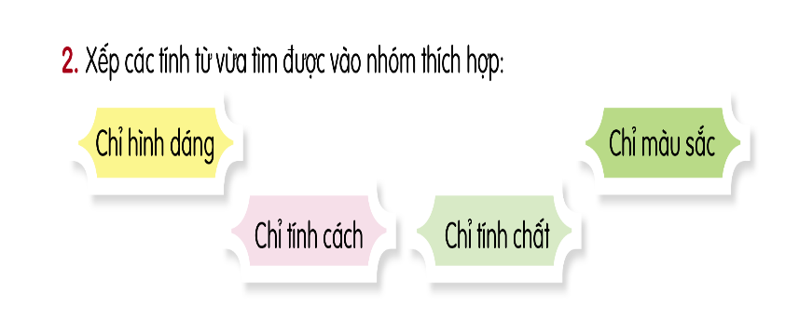  - GV mời các nhóm trình bày.  - Mời các nhóm khác nhận xét, bổ sung.  - GV nhận xét kết luận và tuyên dương. |  | - 1 HS đọc yêu cầu bài 1.  - HS thảo luận trả lời câu hỏi.  - Các nhóm khác nhận xét, bổ sung.  - Lắng nghe rút kinh nghiệm.  - HS trả lời câu hỏi: các tính từ trong đoạn văn: đẹp; nhẹ; lạnh; hối hả; chắc; đầy; cao lớn; sừng sững; xanh; chắc; khoẻ; to chất phác; giản dị; thân mật.  - Các nhóm khác nhận xét, bổ sung.  - Lắng nghe rút kinh nghiệm.  - 1 HS đọc yêu cầu bài 2.  - Cả lớp sinh hoạt nhóm 2 cùng đọc thầm, thảo luận bài và xếp các từ chỉ sự vật đã tìm trong bài tập 1 vào các nhóm thích hợp sau:  Tính từ chỉ hình dáng Tính từ chỉ tính cách Tính từ chỉ tính chất Tính từ chỉ màu sắc  Cao lớn, sừng sững, to Chất phác, giản dị, thân mật đẹp, nhẹ, lạnh, hối hả, chắc, đầy, khỏe xanh  - Đại diện các nhóm trình bày.  - Các nhóm khác nhận xét, bổ sung.  - Lắng nghe rút kinh nghiệm.
Bài 3: Viết đoạn văn ngắn (4 - 5) về một người họ hàng của em, trong đó có sử dụng ít nhất 3 tính từ. (làm việc cá nhân)  - GV mời HS đọc yêu cầu của bài.  - GV mời HS làm việc cá nhân, viết vào vở Viết về một người họ hàng của em, trong đó có sử dụng ít nhất 3 tính từ (HS mà chỉ cần nêu một số tính từ, không cần chỉ ra tất cả các tính từ có trong đoạn văn).  - GV thu vở chấm một số bài, nhận xét, sửa sai và tuyên dương HS.  - GV nhận xét, tuyên dương chung. |  | - 1 HS đọc yêu cầu bài tập 3.  + HS làm bài vào vở.  VD: Bác Tùng là anh ruột của bố em. Bác có dáng người cao to, da nâu, mắt sáng. Bác rất khỏe vì hàng ngày bác tập thể thao. Em rất thích bác vì bác rất vui tính và tốt bụng.  - HS nộp vở để GV chấm bài, đánh giá.  - HS lắng nghe, rút kinh nghiệm.
3. Vận dụng trải nghiệm.
- Mục tiêu:
+ Củng cố những kiến thức đã học trong tiết học để HS khắc sâu nội dung.
+ Vận dụng kiến thức đã học vào thực tiễn.
+ Tạo không khí vui vẻ, hào hứng, lưu luyến sau khi HS bài học.
- Cách tiến hành:
- GV tổ chức vận dụng bằng trò chơi “Ai nhanh – Ai đúng”.  + GV chuẩn bị một số từ ngữ trong đó có tính từ và các từ khác như động từ, danh từ để lẫn lộn trong hộp.  + Chia lớp thành 2 nhóm, của một số đại diện tham gia (nhất là những em còn yếu)  + Yêu cầu các nhóm cùng nhau tìm những từ ngữ nào là tính từ có trong hộp đưa lên dán trên bảng. Đội nào tìm được nhiều hơn sẽ thắng cuộc.  - Nhận xét, tuyên dương. (có thể trao quà,..)  - GV nhận xét tiết dạy.  - Dặn dò bài về nhà. | - HS tham gia để vận dụng kiến thức đã học vào thực tiễn.  - Các nhóm tham gia trò chơi vận dụng.  - HS lắng nghe, rút kinh nghiệm.

ĐIỀU CHỈNH – BỔ SUNG
..............................................................................................................................................................................................................................................................................

Tiết 3: Toán 4
Bài 39: Chia cho 10, 100, 1000,...
I. YÊU CẦU CẦN ĐẠT:
1. Năng lực đặc thù:
- Biết cách thực hiện phép chia một số tự nhiên cho 10, 100, 1000,...
- Vận dụng để tính nhanh, tính nhẩm khi chia cho 10, 100, 1000,...
- Phát triển năng lực lập luận, tư duy toán học và năng lực giao tiếp toán học.
2. Năng lực chung.
- Năng lực tự chủ, tự học: Chủ động thực hiện được các phép tính trong bài học một cách tự giác, tập trung.
- Năng lực giải quyết vấn đề và sáng tạo: Có khả năng thực hiện sáng tạo khi tham gia trò chơi và vận dụng thực tiễn.
- Năng lực giao tiếp và hợp tác: Phát triển kĩ năng giao tiếp nghe - nói trong hoạt động nhóm.
3. Phẩm chất.
- Phẩm chất nhân ái: Có ý thức giúp đỡ lẫn nhau trong hoạt động nhóm để hoàn thành nhiệm vụ.
- Phẩm chất chăm chỉ: Chăm chỉ suy nghĩ, trả lời câu hỏi; làm tốt các bài tập.
- Phẩm chất trách nhiệm: Giữ trật tự, biết lắng nghe, học tập nghiêm túc.
II. ĐỒ DÙNG DẠY HỌC
- Kế hoạch bài dạy, bài giảng Power point.
- SGK và các thiết bị, học liệu phụ vụ cho tiết dạy.
- Một số ví dụ đơn giản có liên quan đến phép chia cho 10, 100, 1000,…

III. HOẠT ĐỘNG DẠY HỌC
Hoạt động của giáo viên | Hoạt động của học sinh
1. Khởi động:
- Mục tiêu:
+ Tạo không khí vui vẻ, khấn khởi trước giờ học.
+ Kiểm tra kiến thức đã học của học sinh ở bài trước.
- Cách tiến hành:
- GV tổ chức trò chơi để khởi động bài học.  + Câu 1: Nêu các bước thực hiện tính phép chia.  + Câu 2: Đặt tính – Tính: 865 250 : 5 = ?  - GV chốt đáp án: 865 250 : 5 = 173 050  - GV Nhận xét, tuyên dương.  - GV dẫn dắt vào bài mới  2. Hình thành kiến thức  - GV cho HS nhìn tranh nêu một phép nhân với 10 rồi từ đó nêu phép chia cho 10 tương ứng.  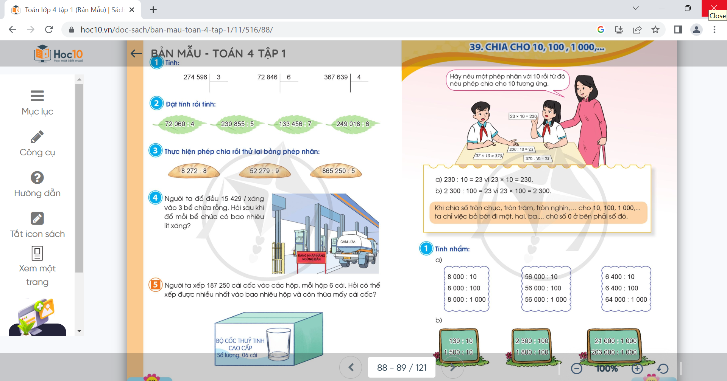  a. Tính 230 : 10 = ?  - GV gợi ý.  - GV mời HS nhận xét  b. Tính 2 300 : 100 = ?  -Tương tự như phần a.  - Tương tự đối với trường hợp chia một số cho 1000.  - GV chốt các bước tính:  * Ghi nhớ: Khi chia số tròn chục, tròn trăm, tròn nghìn, ... cho 10, 100, 1000,... ta chỉ việc bỏ bớt đi một, hai, ba,... chữ số 0 ở bên phải số đó.  - GV nêu một vài phép tính khác cho HS thực hiện trên bảng con. | - HS tham gia trò chơi  - Trả lời:  + Đặt tính.  + Chia theo thứ tự từ trái sang phải.  -1HS lên thực hiện.  - Dưới lớp làm nháp.  - HS lắng nghe.  - HS nêu – HS khác nhận xét bổ sung  - HS thảo luận nhóm 2 nêu cách làm.  - Đại diện nhóm nêu cách làm:  Vì 23 x 10 = 230 nên 230 : 10 = 23.  - HS nhận xét: Khi chia 230 cho 10 ta chỉ việc bỏ bớt đi một chữ số 0 ở bên phải của số 230.  - HS thảo luận nhóm 2.  - Nêu cách làm: Vì 23 x 100 = 2 300 nên 2 300 : 100 = 23.  - HS nhận xét: Khi chia 2 300 chia cho 100 ta chỉ việc bỏ bớt đi hai chữ số 0 ở bên phải của 2 300.  - HS thực hiện và nói cho nhau nghe cách làm.  - HS lắng nghe, ghi nhớ.
3. Luyện tập:
- Mục tiêu: Thực hiện phép chia một số tự nhiên cho 10, 100, 1000,...
Vận dụng để tính nhanh, tính nhẩm khi chia cho 10, 100, 1000,...
- Cách tiến hành:
Bài 1: Làm việc cá nhân  - GV mời 1 HS đọc yêu cầu bài 1.  - GV yêu cầu HS thực hiện.  - GV nhận xét đánh giá kết quả. Tuyên dương. | - 1 HS đọc yêu cầu bài 1.  - HS tính nhẩm rồi viết kết quả của phép tính.  - HS đổi vở, nói cho bạn nghe về cách làm.  - Nêu đáp án trước lớp.
Bài 2: Làm việc cá nhân - cả lớp  - GV mời 1 HS đọc yêu cầu bài 2.  - GV mời cả lớp làm việc chung, cùng nhau suy nghĩ và quan sát, phân tích mẫu.  - Mẫu 840 : 40 = ?  Nhẩm 840 : 40 = 84 : 4  = 21  - GV mời HS làm vở.  a. 350 : 50 = ? b. 2 400 : 60 = ?  240 : 30 = ? 6 300 : 70 = ?  - GV nhận xét, tuyên dương. | - 1 HS đọc yêu cầu bài 2  - Cả lớp làm việc chung cùng nhau suy nghĩ và quan sát, phân tích mẫu.  - HS phân tích mẫu: Nhẩm 840 : 40 = 84 : 4 = 21.  - HS làm vở tính nhẩm rồi viết kết quả của phép tính. Đổi vở kiểm tra chéo, nói cách làm cho bạn nghe.  - HS trình bày đáp án  a. 350 : 50 = 7 b. 2 400 : 60 = 40  240 : 30 = 8 6 300 : 70 = 90  - HS lắng nghe, rút kinh nghiệm.
Bài 3: Làm việc cá nhân vào vở bài tập.  - GV mời 1 HS đọc yêu cầu bài 3.  - Em đã biết thông tin gì?  - Em cần giải quyết vấn đề gì?  - GV mời 1 HS tóm tắt bài toán.  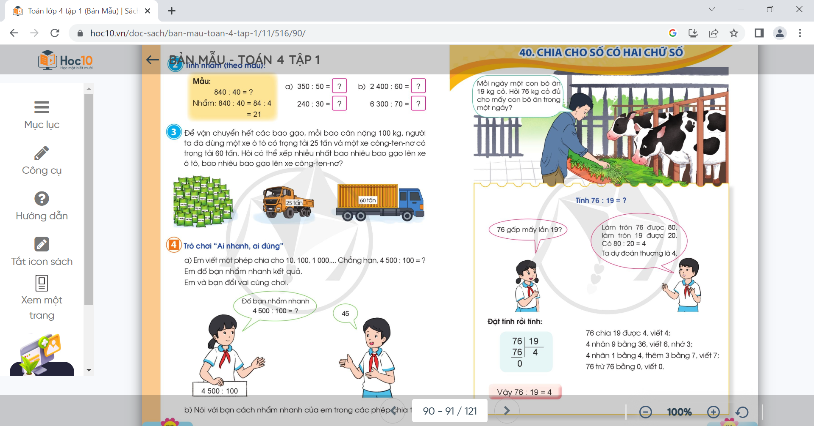  - GV mời cả lớp làm bài giải vào vở.  - Gv quan sát, giúp đỡ.  - GV thu vở chấm một số bài, đánh giá nhận xét chung và sửa lỗi.  Bài 4: Trò chơi “Ai nhanh, ai đúng”  - GV mời 1 HS đọc yêu cầu bài 4.  - GV mời 1 HS nêu phép tính chia cho một số cho 10,100, 1000, ...  Ví dụ: 650 : 10 và đố bạn tìm kết quả. Sau đó đổi lượt cho nhau, một người đố, một người trả lời.  - GV tổ chức HS chơi trò chơi.  - GV mời một số em thực hiện.  - Nhận xét, tuyên dương. | - 1 HS đọc yêu cầu bài 3.  - Mỗi bao cân nặng 100 kg; dùng một xe ô tô có trọng tải 25 tấn và một xe công – ten – nơ có trọng tải 60 tấn.  - Có thể xếp nhiều nhất bao nhiêu bao gạo lên xe ô tô, bao nhiêu bao gạo lên xe công – ten – nơ.  - 1 HS đứng tại chỗ, tóm tắt bài toán.  Tóm tắt:  + Mỗi bao: 100 kg.  + Một xe ô tô có trọng tải: 25 tấn.  + Một xe công- ten- nơ có trọng tải: 60 tấn.  + Xếp nhiều nhất ....bao gạo lên xe ô tô, .... bao gạo lên xe công – ten – nơ?  Bài giải  25 tấn = 25 00 kg  60 tấn = 60 000 kg  Có thể xếp lên xe ô tô trọng tải 25 tấn nhiều nhất số bao gạo là:  25 000 : 100 = 250 (bao)  Có thể xếp lên xe công – ten – nơ trọng tải 60 tấn nhiều nhất số bao gạo là:  60 000 : 100 = 600 (bao )  Đáp số: 250 bao gạo  600 bao gạo  - Cả lớp làm bài giải vào vở.  - Thu vở chấm một số bài, đánh giá nhận xét chung và sửa lỗi.  - HS tham gia trò chơi.  - HS đọc ví dụ mẫu của GV nêu.  -HS thực hiện nêu ví dụ phép chia cho một số cho 10,100, 1000,... và đố bạn tìm kết quả. Sau đó đổi lượt cho nhau, một người đố, một người trả lời.
3. Vận dụng trải nghiệm .
- Mục tiêu:
+ Củng cố những kiến thức đã học trong tiết học để học sinh khắc sâu nội dung.
+ Vận dụng kiến thức đã học vào thực tiễn.
+ Tạo không khí vui vẻ, hào hứng, lưu luyến sau khi học sinh bài học.
- Cách tiến hành:
- GV tổ chức vận dụng bằng tình huống sau: Mẹ đưa em 54 000 đồng để đi chợ mua thịt. Một lạng thịt có giá 10 000 đồng. Hỏi em có thể mua được nhiều nhất bao nhiêu lạng thịt và còn thừa bao nhiêu tiền?  - GV mời một số em đếm và đưa ra kết quả.  + Đáp án: Em mua được nhiều nhất: 5 lạng thịt và thừa 4000 đồng.  - Nhận xét, tuyên dương | - HS nghe tình huống.  - HS tính tiền và đưa ra kết quả theo hiểu biết của mình.  - Lắng nghe, rút kinh nghiệm.

ĐIỀU CHỈNH – BỔ SUNG
..............................................................................................................................................................................................................................................................................
................................................................................................................
Tiết 4: Tiếng Việt (tăng)
LUYỆN TẬP VỀ TÍNH TỪ
I. YÊU CẦU CẦN ĐẠT:
1. Năng lực đặc thù
- Củng cố, hệ thống cho học sinh kiến thức về tính từ (là từ chỉ đặc điểm hoặc tính chất của sự vật hoạt động, trạng thái,...); một số cách thể hiện mức độ của đặc điểm, tính chất.
- Phát triển năng lực văn học:
+ Biết sử dụng tính từ để miêu tả sự vật, hoạt động, trạng thái, viết những câu văn đúng và hay.
2. Năng lực chung
- Năng lực tự chủ và tự học; Tìm được các tính từ trong đoạn văn đoạn thơ; Nắm được kiến thức cơ bản về ý nghĩa của tính từ.
3. Phẩm chất
- Bồi dưỡng phẩm chất chăm chỉ, trách nhiệm. Có ý thức lựa chọn sử dụng từ ngữ để tả cây cối/đồ vật/con vật một cách sinh động.
- Giáo dục HS ý thức sử dụng từ khi viết văn, cảm nhận được cái hay cái đẹp của tính từ.
II. ĐỒ DÙNG DẠY, HOC:
- GV: Giáo án điện tử, máy chiếu
III. CÁC HOẠT ĐỘNG DẠY, HỌC.
1. Khởi động  - Yêu cầu HS thực hiện hỏi đáp nội dung bài học:  + Thế nào là tính từ? Nêu ví dụ?  + Tìm từ ngữ biểu thị mức độ của một số tính từ vừa nêu?  * KKHS: Đặt câu với một tính từ vừa nêu.  - GVnhận xét, đánh giá.  Chốt: Tính từ (là từ chỉ đặc điểm hoặc tính chất của sự vật hoạt động, trạng thái,...); một số cách thể hiện mức độ của đặc điểm, tính chất | - Là từ chỉ đặc điểm, tính chất,... của sự vật, hoạt động, trạng thái.  - rất, quá, lắm,..  - HS đọc câu trước lớp.
2. Luyện tập  Bài 1:  Bài 1: Gạch dưới từ không phải là tính từ trong mỗi dãy từ cho bên dưới  1. tốt, xấu, hiền, khen, thông minh, thẳng thắn  2. đỏ tươi, xanh thắm, vàng óng, hiểu biết, tím biếc  3. tròn xoe, méo mó, lo lắng, dài ngoẵng, nặng trịch, nhẹ tênh  - Y/C HS làm bài vào vở.  Bài 2: Sắp xếp những từ sau vào từng cột cho phù hợp.  Mảnh mai, thẳng thắn, xanh rêu, tròn trịa, chăm chỉ, xanh xao, bầu dục, xám xịt, thân thiện, cởi mở.  Tính từ chỉ màu sắc Tính từ chỉ hình dáng Tính từ chỉ tính chất, phẩm chất  - HS thảo luận nhóm 4 để hoàn thành phiếu BT  Bài 3: Gạch dưới các tính từ trong đoạn văn sau:  Thế là mùa hè đã đến rồi. Gốc nhài cằn cỗi bỗng bật nở những bông hoa trắng, thơm lừng. Cây đại tháng trước trơ trụi những cành nay cũng vụt nở những chùm hoa thơm ngát. Chậu ô rỗ bỗng nhiên đơm đầy hàng trăm nụ tròn xinh, nở ra những bông hoa nhỏ, mỏng manh, y hệt một lẵng hoa do thiên nhiên ban tặng.  (Theo Vũ Tú Nam)  - Y/C HS làm bài vào vở.  *Bài 4. Dùng tính từ để đặt câu miêu tả tính cách một người thân của em và miêu tả đặc điểm một loài hoa mà em thích.  Chốt: Vận dụng tính từ viết đoạn văn | Bài 1 :  1. tốt, xấu, hiền, khen, thông minh, thẳng thắn  2. đỏ tươi, xanh thắm, vàng óng, hiểu biết, tím biếc  3. tròn xoe, méo mó, lo lắng, dài ngoẵng, nặng trịch, nhẹ tênh  Bài 2.  - Tính từ chỉ màu sắc : xanh rêu, xám xịt  - Tính từ chỉ hình dáng : Mảnh mai, tròn trịa, bầu dục  - Tính từ chỉ tính chất, phẩm chất : thẳng thắn, chăm chỉ, xanh xao, bầu dục, thân thiện, cởi mở.  Bài 3  Thế là mùa hè đã đến rồi. Gốc nhài cằn cỗi bỗng bật nở những bông hoa trắng, thơm lừng. Cây đại tháng trước trơ trụi những cành nay cũng vụt nở những chùm hoa thơm ngát. Chậu ô rỗ bỗng nhiên đơm đầy hàng trăm nụ tròn xinh, nở ra những bông hoa nhỏ, mỏng manh, y hệt một lẵng hoa do thiên nhiên ban tặng.  - HS viết đoạn văn vào vở.
3. Vận dụng
- Nhận xét tiết học. Nhắc học sinh vận dụng vào viết văn miêu tả.
ĐIỀU CHỈNH – BỔ SUNG
..............................................................................................................................................................................................................................................................................
...........................................................................................................\
Chiều
Tiết 1 : Đạo đức
Bài 6: EM TÍCH CỰC THAM GIA LAO ĐỘNG (T2)
I. YÊU CẦU CẦN ĐẠT:
1. Năng lực đặc thù:
- Học sinh biết quý trọng người lao động và không đồng tình với những biểu hiện lười lao động.
- Biết tỏ thái độ đồng tình hay không đồng tình với các tình huống trong SGK.
- Có khả năng tích cực tham gia lao động phù hợp với bản thân.
- Vận dụng kiến thức đã học vào thực tiễn qua việc tham gia hoạt động kinh tế, xã hội phù hợp với bản thân.
2. Năng lực chung.
- Năng lực tự chủ, tự học: Biết tự chủ tự học, nắm bắt nội dung, chia sẻ trong học tập.
- Năng lực giải quyết vấn đề và sáng tạo: Thực hiện tốt và có sáng tạo trong thực hiện các hoạt động của bài học để vận dụng vào thực tiễn.
- Năng lực giao tiếp và hợp tác: Biết trao đổi, góp ý cùng bạn trong hoạt động nhóm.
3. Phẩm chất.
- Phẩm chất nhân ái: Có suy nghĩ, hành động thể hiện lòng biết ơn của mình với người lao động.
- Phẩm chất chăm chỉ: Có tinh thần chăm chỉ rèn luyện để năm vững nội dung yêu cầu cần đạt của bài học.
- Phẩm chất trách nhiệm: Có ý thức trách nhiệm với lớp, tôn trọng tập thể.
II. ĐỒ DÙNG DẠY HỌC
- Kế hoạch bài dạy, bài giảng Power point.
- SGK và các thiết bị, học liệu phục vụ cho tiết dạy.

III. HOẠT ĐỘNG DẠY HỌC
Hoạt động của giáo viên | Hoạt động của học sinh
1. Khởi động:
- Mục tiêu:
+ Tạo không khí vui vẻ, phấn khởi trước giờ học.
+ Thông qua khởi động, giáo viên dẫn dắt bài mới hấp dẫn để thu hút học sinh tập trung.
- Cách tiến hành:
- GV tổ chức trò chơi “ai nhanh, ai đúng” để khởi động bài học.  + GV đưa ra 4 bức tranh và yêu cầu HS tham gia trò chơi bằng cách quan sát tranh và xác định bạn nào tích cực tham gia lao động, bạn nào không tích cực tham gia lao động.  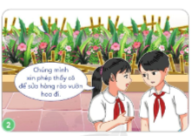  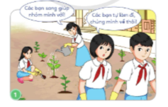  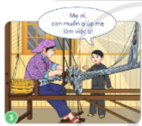  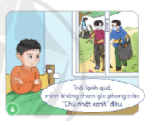  - GV nhận xét, tuyên dương và dẫn dắt vào bài mới. |  | - HS lắng nghe luật chơi.  - HS tham gia chơi bằng cách xung phong.  + Các bạn trong tranh 2 và 3 tích cực tự giác tham gia lao động và chưa tích cực ở tranh 1 và 4.  + Tranh 1: Hai bạn HS bỏ về sau khi làm xong việc nhóm mình và từ chối giúp nhóm bạn để hoàn thành công việc chung của lớp là trồng cây: Chưa tích cực tham gia lao động.  + Tranh 2: Hai bạn HS chủ động đưa ra ý kiến xin phép thầy cô sửa hàng rào vườn hoa để góp phần làm đẹp không gian trường học: Tích cực tham gia lao động.  + Tranh 3: Bạn nam trong tranh chủ động muốn được giúp mẹ trong công việc: Tích cực tham gia lao động.  +Tranh 4: Vì trời lạnh, bạn nam trong tranh không tham gia phong trào “Chủ  nhật xanh", thu gom rác bảo vệ môi trường, trong khi các bạn khác tham gia rất tích cực: Chưa tích cực tham gia lao động.  - HS lắng nghe.
2. Hoạt động luyện tập:
- Mục tiêu:
+ Học sinh nhận biết được những hành vi, việc làm thể hiện tích cực, tự giác trong lao động.
+ Học sinh nhận xét được các ý kiến có liên quan đến tích cực tham gia lao động.
- Cách tiến hành:
Hoạt động 1: Lựa chọn những hành vi, việc làm thể hiện tích cực, tự giác trong lao động. (làm việc chung cả lớp)  - GV yêu cầu HS đọc yêu cầu bài.  - GV mời HS làm việc chung, đọc các hành vi, việc làm và đưa ra lựa chọn.  a. Khi được bố mẹ giao việc gì, Thanh thường lấy lí do bận học bài để không làm.  b. Tài tham gia đầy đủ và nhiệt tình các buổi lao động tại sân trường.  c. Ngoài giờ học ở trường và ở nhà, Phụng thường giúp mẹ bán hàng ngoài chợ.  d. Khi tới lượt mình trực nhật, Bắc thường tìm lí do để đi muộn  e. Khi thực hiện công việc trong nhóm, Đạt luôn tranh làm những công việc nhẹ nhàng nhất  g. Nhà có vườn rộng, Hiền xin bố mẹ mua đàn gả về để nuôi.  ? Vì sao các hành vi khác không thể hiện tích cực, tự giác tronh lao động?  - GV mời một số em trình bày.  - GV mời HS khác nhận xét.  - GV nhận xét, tuyên dương. |  | - 1 HS đọc yêu cầu bài.  - HS làm việc chung cả lớp: , đọc các hành vi, việc làm và đưa ra lựa chọn các hành vi, việc làm tích cực, tham gia lao động là:  b. Tài tham gia đầy đủ và nhiệt tình các buổi lao động tại sân trường.  c. Ngoài giờ học ở trường và ở nhà, Phụng thường giúp mẹ bán hàng ngoài chợ.  g. Nhà có vườn rộng, Hiền xin bố mẹ mua đàn gả về để nuôi.  - HS trả lời theo suy nghĩ.  - HS trình bày.  - HS khác nhận xét.  - HS lắng nghe, rút kinh nghiệm.
Hoạt động 2: Bày tỏ ý kiến. (Sinh hoạt nhóm 2)  - GV mời 1 HS đọc yêu cầu.  - GV mời HS thảo luận nhóm 2, cùng nhau trao đổi và đưa ra ý kiến đồng tình hay không đồng tình với lời nói và việc làm trong tình huống sau:  a. Trong buổi học đầu tiên của lớp 4B, khi nghe bạn Hưng giới thiệu bố mình là phụ bếp, Bình và Kiên cho rằng nghề đó không quan trọng như những nghề bác sĩ, kĩ sư mà bố mẹ các bạn ấy đang làm.  ? Em có đồng tình với Bình và Kiên không? Vì sao?  b. Thu chỉ tự giác và tích cực làm những công việc gia đình mà bố mẹ thưởng tiền, con những việc không có tiền thưởng em chỉ làm một cách qua loa.  ? Em có đồng tình với bạn Thu không? Vì sao?  - GV mời các nhóm báo cáo kết quả.  - GV mời các nhóm khác nhận xét, bổ sung.  - GV nhận xét chung, tuyên dương |  | - 1 HS đọc yêu cầu.  - HS thảo luận nhóm 2, cùng nhau trao đổi và đưa ra ý kiến đồng tình hay không đồng tình với lời nói và việc làm trong tình huống:  + Ý kiến a: Em không đồng tình với Bình và Kiên. Vì nghề nào cũng cao quý và đáng được trân trọng. Mỗi một nghề đều có giá trị, có đóng góp vào sự phát triển của xã hội. Bất cứ nghề nào mang lại lợi ích cho con người và cộng đồng đều đáng được trân trọng, tôn vinh.  + Ý kiến b: Em không đồng tình với bạn Thu. Vì Thu chưa biết tự giác lao động, chỉ làm những việc có lợi ích cho mình mà thôi. Việc giúp đỡ bố me làm việc nhà sẽ giúp bản thân thấy mình có ích cũng như thêm gắn kết đối với các thành viên trong gia đình.  - Các nhóm báo cáo kết quả.  - Các nhóm khác nhận xét, bổ sung.  - HS lắng nghe, rút kinh nghiệm.
3. Vận dụng trải nghiệm.
- Mục tiêu:
+ Củng cố những kiến thức đã học trong tiết học để học sinh khắc sâu nội dung.
+ Vận dụng kiến thức đã học vào thực tiễn.
+ Tạo không khí vui vẻ, hào hứng, lưu luyến sau khi học sinh bài học.
- Cách tiến hành:
- GV yêu cầu cả lớp làm việc theo cặp: hai bạn chia sẻ với nhau về việc em đã tích cực, tự giác trong lao động.  + GV mời các cặp trình bày.  + GV nhận xét, tuyên dương  - Nhận xét sau tiết dạy.  - Dặn dò về nhà. | - Học sinh lắng nghe yêu cầu để thực hiện.  - Các cặp trình bày  - HS lắng nghe, rút kinh nghiệm.

Tiết 2 : Đạo đức
Bài 7: EM TÔN TRỌNG TÀI SẢN CỦA NGƯỜI KHÁC (T1)
I. YÊU CẦU CẦN ĐẠT:
1. Năng lực đặc thù:
- Học sinh nêu được một số biểu hiện tôn trọng tài sản của người khác.
- Biết vì sao phải tôn trọng tài sản của người khác.
- Thể hiện thái độ tôn trọng tài sản của người khác bằng những việc làm cụ thể phù hợp.
- Nhắc nhở bạn bè, người thân tôn trọng tài sản.
- Vận dụng kiến thức đã học vào thực tiễn qua việc bản thân luôn tôn trọng tài sản của người khác (khi mượn phải biết giữ gìn, bảo vệ).
2. Năng lực chung:
- Năng lực tự chủ, tự học: Biết tự chủ tự học, nắm bắt nội dung, chia sẻ trong học tập.
- Năng lực giải quyết vấn đề và sáng tạo: Thực hiện tốt và có sáng tạo trong thực hiện các hoạt động của bài học để vận dụng vào thực tiễn.
- Năng lực giao tiếp và hợp tác: Biết trao đổi, góp ý cùng bạn trong hoạt động nhóm.
3. Phẩm chất:
- Phẩm chất trung thực: Có suy nghĩ, hành động thể hiện lòng trung thực của mình với tài sản của người khác.
- Phẩm chất chăm chỉ: Có tinh thần chăm chỉ rèn luyện để năm vững nội dung yêu cầu cần đạt của bài học.
- Phẩm chất trách nhiệm: Có ý thức trách nhiệm với tài sản của người khác, tôn trọng tài sản của cá nhân, tập thể.
II. ĐỒ DÙNG DẠY HỌC
- Kế hoạch bài dạy, bài giảng Power point.
- Các video clip liên quan đến tôn trọng tài sản của người khác.
- SGK và các thiết bị, học liệu phục vụ cho tiết dạy.

III. HOẠT ĐỘNG DẠY HỌC
Hoạt động của giáo viên | Hoạt động của học sinh
1. Khởi động:
- Mục tiêu:
+ Tạo không khí vui vẻ, phấn khởi trước giờ học.
+ Thông qua khởi động, giáo viên dẫn dắt bài mới hấp dẫn để thu hút học sinh tập trung.
- Cách tiến hành:
- GV tổ chức trò chơi “Hái hoa dân chủ” để khởi động bài học.  + GV đưa ra các câu hỏi và yêu cầu HS tham gia trò chơi bằng cách lên bốc thăm và trả lời câu hỏi bày tỏ quan điểm của bản thân về việc tôn trọng tài sản của người khác.  a. Em đã bao giờ tự ý sử dụng tài sản của người khác chưa?  b. Nếu được làm lại, em sẽ làm gì khi ấy?  - GV nhận xét, tuyên dương và dẫn dắt vào bài mới. |  | - HS lắng nghe luật chơi.  - HS tham gia chơi bằng cách xung phong lên bốc thăm.  - HS lắng nghe.
2. Hoạt động:
- Mục tiêu:
+ Nêu được một số biểu hiện tôn trọng tài sản của người khác.
+ Biết vì sao phải tôn trọng tài sản của người khác.
- Cách tiến hành:
Hoạt động 1: Quan sát tranh và trả lời câu hỏi. (Làm việc chung cả lớp)  - GV yêu cầu HS trả lời câu hỏi:  - GV mời HS làm việc chung cả lớp, cùng quan sát tranh và trả lời.  a. Bạn nào trong tranh thể hiện sự tôn trọng tài sản của người khác?  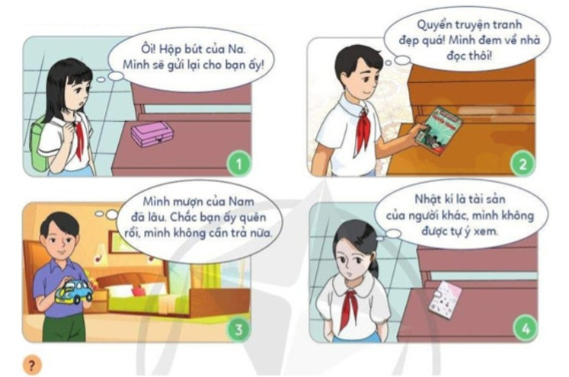  - GV mời HS khác nhận xét.  - GV nhận xét, tuyên dương.  b. Hãy kể thêm một số biểu hiện tôn trọng tài sản của người khác. (sinh hoạt nhóm 2)  - GV mời 1 HS đọc yêu cầu đề bài.  - GV mời HS thảo luận nhóm 2, cùng nhau trao đổi và tìm thêm một số biểu hiện tôn trọng tài sản của người khác mà em biết.  - GV mời các nhóm trình bày.  - GV mời các nhóm khác nhận xét.  - GV nhận xét chung, tuyên dương |  | - 1 HS đọc yêu cầu bài.  - HS làm việc chung cả lớp: Quan sát tranh và xác định được các biểu hiện tôn trọng tài sản của người khác thể hiện trong các tranh 1, 4. Trong đó:  + Tranh 1: Bạn gái phát hiện hộp bút của Na bỏ quên và sẽ đem lại gửi cho bạn.  + Tranh 4: Bạn gái đã có suy nghĩ đúng, nhật kí cũng là một tài sản của người khác nên dù có nhặt được cũng không được phép mở ra xem.  - HS khác nhận xét.  - HS lắng nghe, rút kinh nghiệm.  - 1 HS đọc yêu cầu bài.  - HS thảo luận nhóm 2, cùng nhau trao đổi và tìm thêm một số biểu hiện tôn trọng tài sản của người khác mà em biết.  + Nhặt được của rơi: giao nộp công an, trả lại cho người mất.  + Muốn mượn đồ dùng của bạn thì phải hỏi ý kiến.  + Mượn đồ dùng phải giữ gìn cẩn thận.  …  - Các nhóm trình bày.  - Các nhóm khác nhận xét.  - HS lắng nghe, rút kinh nghiệm.
Hoạt động 2: Đọc câu chuyện và trả lời câu hỏi. (Sinh hoạt nhóm 4)  - GV mời 1 HS đọc câu chuyện “Chiếc dây chuyền bị rơi”.  - GV mời HS thảo luận nhóm 4, cùng nhau trao đổi và trả lời 2 câu hỏi sau:  a. Vì sao Nam được thầy Hiệu trưởng tuyên dương trước toàn trường?  b. Việc làm của Nam có ý nghĩa gì?  c. Theo em, vì sao cần tôn trọng tài sản của người khác?  - GV mời các nhóm báo cáo kết quả.  - GV mời các nhóm khác nhận xét, bổ sung.  - GV nhận xét chung, tuyên dương |  | - 1 HS đọc câu chuyện.  - HS thảo luận nhóm 4, cùng nhau trao đổi và trả lời 2 câu hỏi theo yêu cầu:  a. Nam được thầy Hiệu trưởng tuyên dương trước toàn trường vì: Nam đã ý thức, biết mang đồ vật mình nhặt được đến trụ sở công an nhờ trả lại cho người bị mất và đã từ chối nhận quà khi chủ nhân của món đồ muốn cảm ơn.  b. Việc làm của Nam có ý nghĩa là: thể hiện Nam là người biết tôn trọng tài sản của người khác.  c. Theo em, cần phải tôn trọng tài sản của người khác là bởi vì:  + Đó là tài sản riêng của mỗi người.  + Rèn luyện được tính trung thực.  + Đem lại niềm vui cho người xung quanh và cho chính bản thân mình.  + Góp phần làm cộng đồng xã hội lành mạnh, vui tươi, an toàn.  - Các nhóm báo cáo kết quả.  - Các nhóm khác nhận xét, bổ sung.  - HS lắng nghe, rút kinh nghiệm.
3. Vận dụng trải nghiệm.
- Mục tiêu:
+ Củng cố những kiến thức đã học trong tiết học để học sinh khắc sâu nội dung.
+ Vận dụng kiến thức đã học vào thực tiễn.
+ Tạo không khí vui vẻ, hào hứng, lưu luyến sau khi học sinh bài học.
- Cách tiến hành:
- GV yêu cầu cả lớp về nhà sưu tầm một số câu ca dao, tục ngữ, bài thơ, bài hát về việc tôn trọng tài sản của người khác để tiết 2 cùng nhau chia sẻ trước lớp.  - Nhận xét sau tiết dạy.  - Dặn dò về nhà. | - Học sinh lắng nghe yêu cầu để về nhà thực hiện.  - HS lắng nghe, rút kinh nghiệm.

__________________________

Thứ sáu ngày 01 tháng 12 năm 2024
Sáng
Toán 5
Bài 40: CHIA CHO SỐ CÓ HAI CHỮ SỐ (T1)
I. YÊU CẦU CẦN ĐẠT
1. Năng lực đặc thù:
– Biết cách đặt tính và thực hiện được tính chia cho số có hai chữ số, trong đó tập trung vào hình thành kĩ năng “Ước lượng thương” (thông qua thao tác “Làm tròn và dự đoán thương”).
- Vận dụng được các phép tính đã học vào giải quyết một số tình huống gắn với thực tế.
- Phát triển năng lực lập luận, tư duy toán học và năng lực giao tiếp toán học
2. Năng lực chung.
- Năng lực tự chủ, tự học: Chủ động thực hiện được các phép tính trong bài học một cách tự giác, tập trung.
- Năng lực giải quyết vấn đề và sáng tạo: Có khả năng thực hiện sáng tạo khi tham gia trò chơi và vận dụng thực tiễn.
- Năng lực giao tiếp và hợp tác: Phát triển kĩ năng giao tiếp nghe - nói trong hoạt động nhóm.
3. Phẩm chất.
- Phẩm chất nhân ái: Có ý thức giúp đỡ lẫn nhau trong hoạt động nhóm để hoàn thành nhiệm vụ.
- Phẩm chất chăm chỉ: Chăm chỉ suy nghĩ, trả lời câu hỏi; làm tốt các bài tập.
- Phẩm chất trách nhiệm: Giữ trật tự, biết lắng nghe, học tập nghiêm túc.
II. ĐỒ DÙNG DẠY HỌC
- Kế hoạch bài dạy, bài giảng Power point.
- SGK và các thiết bị, học liệu phụ vụ cho tiết dạy.

III. HOẠT ĐỘNG DẠY HỌC
Hoạt động của giáo viên |  | Hoạt động của học sinh
1. Khởi động:
- Mục tiêu:
+ Tạo không khí vui vẻ, khấn khởi trước giờ học.
+ Kiểm tra kiến thức đã học của học sinh ở bài trước.
- Cách tiến hành:
- GV tổ chức trò chơi để khởi động bài học.  + HS đại diện các tổ lên bảng ôn lại cách thực hiện tính chia cho số có một chữ số (đã học), các HS còn lại thực hiện ra giấy nháp và chia sẻ với bạn cách thực hiện.  Ví dụ: Đặt tính rồi tính:  62 965 : 5 ?  12 288 : 6=?  - GV Nhận xét, tuyên dương.  2. HS quan sát tranh (trong SGK hoặc trên máy chiếu), suy nghĩ tìm cách làm.  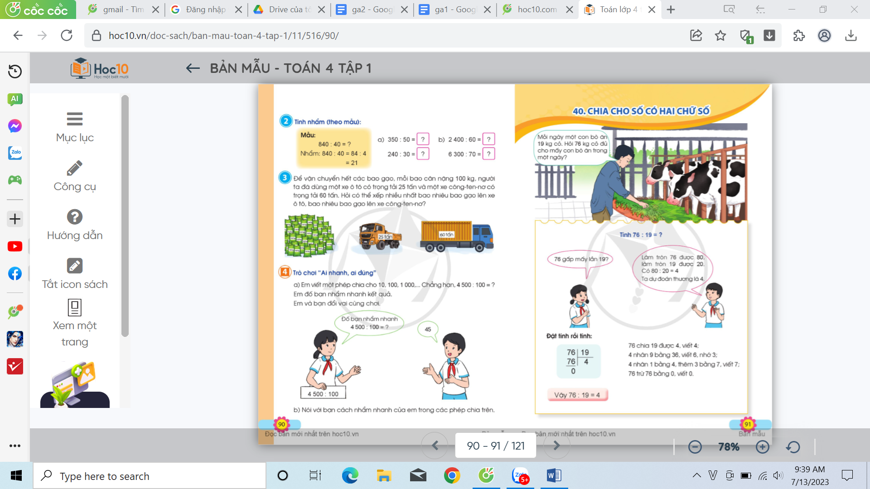  - GV dẫn dắt vào bài mới |  | - HS tham gia trò chơi  - Trả lời:

2. Khám phá

- Mục tiêu: Biết cách đặt tính và thực hiện được tính chia cho số có hai chữ số, trong đó tập trung vào hình thành kĩ năng “Ước lượng thương” (thông qua thao tác “Làm tròn và dự đoán thương”).
- Cách tiến hành:
HS tính 76 : 19=?  - Gv gợi ý HS làm tròn số để ước lượng thương:  - Yêu cầu HS thảo luận cách đặt tính và tính đã nêu trong SGK.  – GV nhận xét, hướng dẫn các bước thực hiện tính:  GV nhấn mạnh để HS hiểu:  + Trước hết, ta thấy: Việc thực hiện phép chia 76 : 19 tương tự như trả lời câu hỏi: “76 gấp mấy lần 19?". Vì vậy, cần dự đoán thương (ước lượng thương) của phép chia 76 : 19.  + Ước lượng thương thông qua thao tác “Làm tròn và dự đoán thương”. Cụ thể: Làm tròn 76 được 80, làm tròn 19 được 20. Có 80 : 20 = 4. Ta dự đoán thương là 4. 76 chia 19 được 4, viết 4;  4 nhân 9 bằng 36, viết 6, nhớ 3;  4 nhân 1 bằng 4, thêm 3 bằng 7, viết 7;  76 trừ 76 bằng 0, viết 0.  - GV chốt lại các bước thực hiện:  + B1: Đặt tính  + B2: Chia theo thứ tự từ trái sang phải:  - GV nêu phép tính khác để HS thực hiện trên bảng con:  79 : 36 = ?  - GV gọi HS làm và nói cho bạn nghe cách làm.  GV nhắc HS chú ý các thao tác cơ bản trong quá trình chia như: ước lượng thương; chia — nhân — trừ — hạ.  - GV nhận xét, tuyên dương những bạn làm đúng. | - HS ước lượng thương:  - Các nhóm thảo luận đưa ra cách làm trước lớp.  - Đại diện nhóm nêu cách làm.  - HS lắng nghe, quan sát cách GV thực hiện trên bảng.  - 3 HS lên bảng thực hiện phép tính, cả lớp thực hiện bảng con.  - HS thực hiện: Làm tròn 79 được 80, làm tròn 36 được 40. Có 80 : 40 = 2. Ta dự đoán thương là 2. 79 chia 36 được 2, viết 2;  2 nhân 6 bằng 12, viết 2, nhớ 1;  2 nhân 3 bằng 6, thêm 1 bằng 7, viết 7;  79 trừ 26 bằng 7, viết 7.  Vậy 79 : 36 = 2 dư 7
3. Luyện tập
- Mục tiêu: HS luyện tập được cách đặt tính và thực hiện được tính chia cho số có hai chữ số, trong đó tập trung vào hình thành kĩ năng “Ước lượng thương” (thông qua thao tác “Làm tròn và dự đoán thương”).
- Vận dụng được các kiến thức đã học vào giải quyết bài tập trong SGK.
- Cách tiến hành:
Bài 1: Thực hiện cá nhân  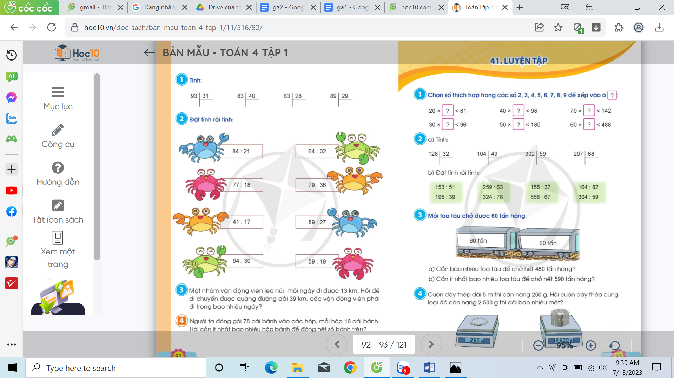  - GV mời 1 HS đọc yêu cầu bài 1.  - Mời cả lớp làm việc các nhân, làm bài vào vở.  - GV gọi 4 HS lên bảng chữa bài, nêu cách thực hiện.  - Gọi HS nhận xét.  - GV nhận xét, chốt lại các bước chia, nhấn mạnh các thao tác: Chia, nhân, trừ, hạ. |  | - 1 HS đọc yêu cầu bài 1.  - 1 Hs các phép tính của bài  - 4 HS chữa bài, nêu cách làm.  - HS dưới lớp nhận xét.  - HS lắng nghe rút kinh nghiệm.
Bài 2: Trò chơi: Tìm đường trở về nhà cho cua( nhóm 4)  - GV mời 1 HS đọc yêu cầu bài 2.  - GV phổ biến cách chơi: Những chú cua trong BT 2 rủ nhau lên bờ cát dạo chơi. Vì mải chơi quá mà đi lạc đường không thể về nhà. Các em hãy giúp những chú cua tìm đường về nhà bằng cách thực hiện đúng các phép tính ứng với từng chú cua. Các nhóm cùng thi. Nhóm nào giúp được nhiều chú cua về nhà hơn sẽ chiến thắng.  - GV nhận xét, yêu cầu HS nêu cách thực hiện.  - GV chốt kết quả.  - Tuyên dương nhóm chiến thắng. |  | - 1 HS đọc yêu cầu bài 2  - HS lắng nghe cách chơi.  - HS chơi trò chơi, nêu cách làm.  - HS nhận xét  Kết quả đúng  84 : 21 = 4 77 :18 = 4 (dư 2) 41 :17 = 2 (dư 7) 94 :30 = 3 (dư 4) 64 : 32 = 2 79 :36 = 2 (dư 7) 89 :27 = 3 (dư 8) 59 :19 = 3 (dư 2)
3. Vận dụng trải nghiệm
- Mục tiêu:
+ Củng cố những kiến thức đã học trong tiết học để học sinh khắc sâu nội dung.
+ Vận dụng kiến thức đã học vào thực tiễn.
+ Tạo không khí vui vẻ, hào hứng, lưu luyến sau khi học sinh bài học.
- Cách tiến hành:
- GV tổ chức vận dụng bằng tình huống sau:  Cuối kì, cô giáo chuẩn bị 180 quyển vở để thưởng cho HS cả lớp vì đã chăm ngoan, cố gắng hết mình. Biết lớp học có 36 bạn. Vậy mỗi bạn được cô thưởng bao nhiêu quyển vở? (Biết số vở cô thưởng cho mỗi bạn là như nhau)  - GV mời một số em đưa ra kết quả và cách làm.  + Đáp án: Mỗi bạn được cô thưởng số quyển vở là là: 180 : 36 = 5 (quyển)  - Yêu cầu HS nêu cách thực hiện phép chia.  - Nhận xét, tuyên dương.  - GV chốt lại các bước chia, nhấn mạnh các thao tác: Chia, nhân, trừ, hạ  - Nhận xét, tuyên dương. |  | - HS tham gia để vận dụng kiến thức đã học vào thực tiễn.  - HS đọc tình huống của GV nêu.  - HS tính và đưa ra kết quả  - HS nêu cách làm  - HS khác nhận xét, bổ sung.  - HS nêu cách thực hiện phép chia  - Lắng nghe, rút kinh nghiệm.

ĐIỀU CHỈNH – BỔ SUNG
..............................................................................................................................................................................................................................................................................
.........................................................................................................
Tiết 2 : Tiếng Việt 7
GÓC SÁNG TẠO: TÌNH LÀNG NGHĨA XÓM (1 tiết)
I. YÊU CẦU CẦN ĐẠT.
1. Năng lực đặc thù:
- HS biết viết đoạn văn kể về một người họ hàng hoặc một việc tốt mà HS đã làm để giúp đỡ hàng xóm.
- Bài viết rõ ràng, mắc ít lỗi chính tả, ngữ pháp. Có thể dán hình, vẽ, tô màu, trang trí cho bài viết.
- Viết được đoạn văn có một số từ ngữ giàu hình ảnh, giàu sức gợi tả; bước đầu biết thể hiện được cảm xúc trong đoạn văn.
2. Năng lực chung.
- Năng lực tự chủ, tự học: Tích cực học tập, tiếp thu kiến thức để thực hiện tốt nội dung bài học.
- Năng lực giải quyết vấn đề và sáng tạo: Viết được đoạn văn kể về một người họ hàng hoặc một việc tốt mà HS đã làm để giúp đỡ hàng xóm.
- Năng lực giao tiếp và hợp tác: Giới thiệu và bình chọn bài viết hay với các bạn trong nhóm, lớp.
3. Phẩm chất.
- Phẩm chất chăm chỉ: Có ý thức tự giác trong học tập, trò chơi và vận dụng.
- Phẩm chất trách nhiệm: Biết giữ trật tự, lắng nghe và học tập nghiêm túc.
- Phẩm chất nhân ái: Yêu quý, tôn trọng, sẵn sàng giúp đỡ hàng xóm.
II. ĐỒ DÙNG DẠY HỌC.
- Kế hoạch bài dạy, bài giảng Power point.
- SGK và các thiết bị, học liệu phục vụ cho tiết dạy.
III. HOẠT ĐỘNG DẠY HỌC.
Hoạt động của GV | Hoạt động của HS
1. Khởi động:
- Mục tiêu:
+ Tạo không khí vui vẻ, khấn khởi trước giờ học.
+ Kiểm tra kiến thức đã học của HS ở bài trước.
- Cách tiến hành:
- GV tổ chức trò chơi để khởi động bài học.  + Câu 1: Nêu một số câu ca dao tục ngữ về tình làng nghĩa xóm?  + Câu 2: Câu 1: Kể tên 2 bài văn (bài thơ) về tình làng và nghĩa xóm?  - GV Nhận xét, tuyên dương.  - GV dùng tranh minh họa hoặc dựa vào trò chơi để khởi động vào bài mới. | - HS tham gia trò chơi  + VD:  Hàng xóm tối lửa tắt đèn có nhau.  Bán anh em xa mua láng giềng gần…  + Người cô của bé Hương, kỉ niệm xưa, con chó hàng xóm…  - HS lắng nghe.  - HS thực hiện.
2. Luyện tập
- Mục tiêu:
+ HS biết viết đoạn văn kể về một người họ hàng hoặc một việc tốt mà HS đã làm để giúp đỡ hàng xóm.
+ Bài viết rõ ràng, mắc ít lỗi chính tả, ngữ pháp. Có thể dán hình, vẽ, tô màu, trang trí cho bài viết.
+ Viết được đoạn văn có một số từ ngữ giàu hình ảnh, giàu sức gợi tả; bước đầu biết thể hiện được cảm xúc trong đoạn văn.
- Cách tiến hành:
Hoạt động 1: Viết đoạn văn, trang trí bài viết (BT 1) – (sinh hoạt nhóm 2)  2.1. Chuẩn bị:  - GV mời 1 HS đọc yêu cầu của BT 1. Cả lớp đọc thầm.  - Dựa vào nội dung gợi ý trong SGK, 2 bạn cạnh nhau sẽ trao đổi về đề viết mình lựa chọn.  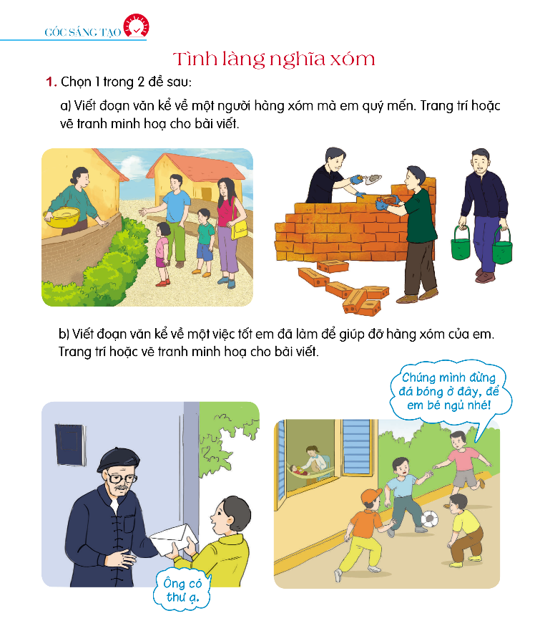  - GV mời một số HS tự trình bày trước lớp về đề mình sẽ viết (người hàng xóm mà HS quý mến hoặc một việc tốt mà HS đã làm để giúp đở hàng xóm). (Thực hành nhanh).  2.2. Viết đoạn văn:  - GV yêu cầu HS làm việc cá nhân:  + Viết đoạn văn và phiếu bài tập / vở ô li.  + Dán hình mình đã chuẩn bị sẵn hoặc vẽ, trang trí bài viết.  + Hoàn thiện phải làm.  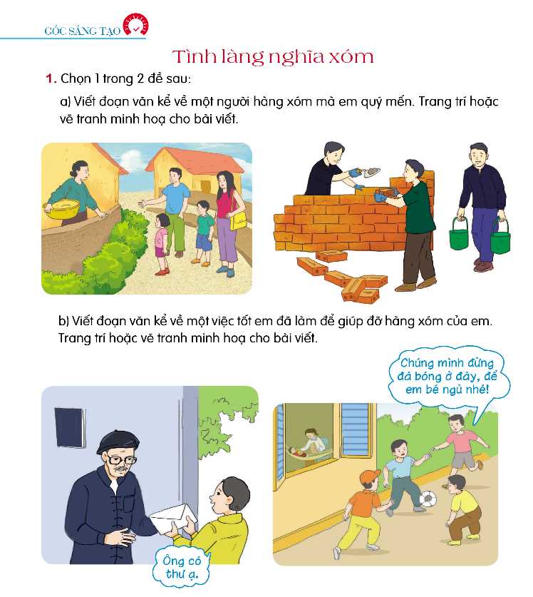  - GV theo dõi giúp đỡ HS.  - GV mời một số HS trình bày.  - Mời HS khác nhận xét, bổ sung.  - GV nhận xét kết luận và tuyên dương. |  | - 1 HS đọc yêu cầu BT 1. Cả lớp đọc thầm.  - HS trao đổi nhóm 2.  - Một số HS trình bày trước lớp.  - HS làm việc cá nhân. VD: Bác Yên là hàng xóm của em. Nhà bác ngay cạnh nhà em. Bác yên năm nay 40 tuổi. Bác là họa sĩ nên thường làm việc ở nhà. Mặc dù bác rất bận, nhưng mỗi khi chúng em chơi đùa ở ngõ, bác lại ra chơi cùng chúng em. Bác cho chúng em xem tranh bác đang vẽ. Thỉnh thoảng, bác vẽ những bức tranh nhỏ có hình bông hoa hay con mèo, rồi tặng chúng em. Tranh của bác rất đẹp. Em mơ ước sau này cũng sẽ vẽ được tranh đẹp như bác Yên.  - Một số HS trình bày.  - HS khác nhận xét, bổ sung.  - Lắng nghe rút kinh nghiệm.
Hoạt động 2: Giới thiệu và bình chọn bài viết (làm việc chung cả lớp)  - GV mời một số HS trình bày kết quả (GV chiếu bài làm của HS, nếu có điều kiện). Các bạn trong lớp nhận xét, bình chọn những bài viết hay, trình bày đẹp.  - GV yêu cầu HS gắn sản phẩm lên góc sáng của lớp/tổ.  - GV mời HS lắng nghe, góp ý.  - GV nhận xét, sửa sai và tuyên dương. |  | - Một số HS trình bày kế quả tìm ý trước lớp.  - HS gắn sản phẩm lên góc sáng của lớp/tổ.  - HS lắng nghe, góp ý.  - HS chỉnh sửa theo hướng dẫn của GV.
3. Vận dụng trải nghiệm.
- Mục tiêu:
+ Biết vận dụng kiến thức từ bài học để vận dụng vào thực tiễn: Hãy biết giúp đỡ người xung quanh (họ hàng, làng xóm) qua bài Trời mưa.
+ Tạo không khí vui vẻ, hào hứng, lưu luyến sau khi HS bài học.
- Cách tiến hành:
- GV yêu cầu HS làm bài tập mục A. Đọc và làm bài tập: Trời mưa.  + Làm vào vở bài tập.  + Tự nhận xét ở mục B.  - Em đạt yêu cầu ở mức nào (HTT, HT, CHT).  - Em cần cố gắng thêm ở mặt nào?  + Kĩ năng đọc hiểu.  + Kiến thức về tính từ.  + Kĩ năng viết: dùng từ, viết câu, viết đoạn văn.  - HS tự đánh giá bài làm của mình.  - HS dựa vào bài đánh giá và rút kinh nghiệm cho bản thân.  - GV nhận xét chung, khen ngợi những bài làm tốt và những bạn chưa đạt cần cố gắng.  - GV nhận xét tiết học.  - Dặn dò bài về nhà. |  |  | - HS vận dụng kiến thức đã học vào làm bài tập.  Câu 1 (1 điểm): Các ý b, c, d đúng.  Câu 2 (1 điểm): Ý c đúng.  Câu 3 (1 điểm): Các ý b, d đúng.  Câu 4 (5 điểm): HS tự làm.  Câu 5 (2 điểm): HS tự làm.

ĐIỀU CHỈNH – BỔ SUNG
..............................................................................................................................................................................................................................................................................

Tiết 3 : Toán tăng
CÁC TÍNH CHẤT CỦA PHÉP NHÂN
NHÂN VỚI 10, 100, 1 000 (Trang 49)
I. YÊU CẦU CẦN ĐẠT:
1. Kiến thức, kĩ năng:
- Giúp học sinh củng cố kiến thức, kĩ năng:
+ Tính biểu thức bằng cách thuận tiện nhất.
+ Nối các biểu thức có cùng giá trị.
+ Vận dụng tính biểu thức bằng 2 cách.
2. Năng lực chung:
- Năng lực tự chủ, tự học: lắng nghe, trả lời câu hỏi, làm bài tập.
- Năng lực giải quyết vấn đề và sáng tạo: giải quyết được vấn đề với dạng toán vận dụng thực tế.
- Năng lực giao tiếp và hợp tác: giao tiếp với thầy cô, bạn bè trong các hoạt động học tập.
3. Phẩm chất:
- Phẩm chất nhân ái: Có ý thức giúp đỡ lẫn nhau trong các hoạt động học tập để hoàn thành nhiệm vụ.
- Phẩm chất chăm chỉ: Chăm chỉ suy nghĩ, trả lời câu hỏi; làm tốt các bài tập.
- Phẩm chất trách nhiệm: Giữ trật tự, biết lắng nghe, học tập nghiêm túc.
II. ĐỒ DÙNG DẠY HỌC
Vở phát triển năng lực Toán tập 1; bút, vở nháp, thước….
III. CÁC HOẠT ĐỘNG DẠY - HỌC CHỦ YẾU:
Hoạt động của giáo viên | Hoạt động của học sinh
1. HĐ Khởi động  - GV tổ chức cho HS hát, vận động theo nhạc  - GV dẫn dắt vào bài mới  - Gv nêu yêu cầu cần đạt của tiết học  2- Phần B- Kết nối  Bài 6: Tính bằng cách thuận tiện  - Cho HS đọc yêu cầu bài  HS nêu cách làm  HS làm bài vào vở  Cho HS chia sẻ kết quả  GV chốt củng cố cách tính thuận tiện  Đáp án:  5x 33x 2 = ( 5 x 2) x 33 = 10 x 33  = 330  50 x 33 x 2 x 30 = ( 50 x 2 x 30) x 33 = 3000 x 33  = 99 000  4 x 1 725 x 250 x 10 = (4 x 250) x ( 1725 x 10) = 1000 x 17250  = 1 7250 000  19 398 x 22 119 x 0 x 56 = (19 398 x 22 119 x 0) x 56 = 0 x 56 = 0  188 x 8 x 125 = 188 x ( 8 x 125) = 188 x 1000  = 188000  Bài 7: Nối hai biểu thức có cùng giá trị  - Cho HS đọc yêu cầu bài  HS làm bài vào vở  Cho HS chia sẻ kết quả  GV chốt củng cố cách tính giá trị biểu thức  Bài 8: Tính theo mẫu  - Cho HS đọc yêu cầu bài  HS làm bài vào vở  3 HS lên bảng lớp chữa bài  GV chốt, củng cố kiến thức  Bài 9 : Tính bằng hai cách  - Cho HS đọc yêu cầu bài  HS làm bài vào vở  GV chụp bài HS, nhận xét kết quả  Chữa bài trước lớp  Củng cố chốt kiến thức  Đáp án:  a- 2 018 x 30 + 2 018 x 70 =?  Cách 1: 2 018 x 30 + 2 018 x 70  = 60 540 + 141 260  = 201 800  Cách 2: 2 018 x 30 + 2 018 x 70  = 2 018 x ( 30 + 70)  = 2 018 x 100  b- 654 x 60 + 654 x 40  Cách 1: 654 x 60 + 654 x 40  = 39 240 + 26 160  = 65 400  Cách 2: 654 x 60 + 654 x 40  = 654 x ( 60 + 40)  = 654 x 100  = 65 400  Bài 10 : Tính bằng hai cách ( Thực hiện tương tự bài 9)  3- Củng cố, dặn dò:  - Giáo viên nhận xét tiết học  - Giao nhiệm vụ về nhà cho HS hoàn thành mục C Vận dụng phát triển ( bài tập 11) | HS thực hiện  - HS lắng nghe  HS đọc yêu cầu  HS nêu cách làm  HS làm cá nhân  HS báo cáo KQ  HS đọc yêu cầu  HS làm cá nhân  HS báo cáo KQ  HS đọc yêu cầu  HS làm cá nhân  HS báo cáo KQ  HS đọc yêu cầu  HS làm cá nhân  HS chữa bài trên bảng lớp  HS đọc yêu cầu  HS làm cá nhân  HS lắng nghe  HS thực hiện nhiệm vụ

ĐIỀU CHỈNH – BỔ SUNG
..............................................................................................................................................................................................................................................................................
__________________________
Tiết 4: Sinh hoạt
SHL: THỰC HÀNH ỨNG XỬ VĂN HÓA
I. YÊU CẦU CẦN ĐẠT:
1. Năng lực đặc thù:
- HS thiết kế được tranh tuyên truyền về cách ứng xử văn hóa nơi công cộng.
- Đánh giá kết quả hoạt động trong tuần, đề ra kế hoạch hoạt động tuần tới.
2. Năng lực chung.
- Năng lực tự chủ, tự học: Có khả năng tự thiết kết tranh tuyên truyền cách ứng xử văn hóa.
- Năng lực giải quyết vấn đề và sáng tạo: Thiết kế tranh sáng tạo, độc đáo và có ý nghĩa.
- Năng lực giao tiếp và hợp tác: Biết hợp tác với bạn trong làm việc nhóm về thiết kết tranh tuyên truyền về cách ứng xử văn hóa.
3. Phẩm chất.
- Phẩm chất nhân ái: Tôn trọng, yêu quý và lắng nghe bạn trong làm việc nhóm.
- Phẩm chất chăm chỉ: Có tinh thần chăm chỉ đẻ hoàn thành bức tranh.
- Phẩm chất trách nhiệm: Có ý thức với lớp, tôn trọng nền nếp, nội quy lớp học.
II. ĐỒ DÙNG DẠY HỌC
- Kế hoạch bài dạy, bài giảng Power point.
- SGK và các thiết bị, học liệu phục vụ cho tiết dạy.

III. HOẠT ĐỘNG DẠY HỌC
Hoạt động của giáo viên | Hoạt động của học sinh
1. Khởi động:
- Mục tiêu:
+ Tạo không khí vui vẻ, khấn khởi trước giờ học.
+ Xây dựng kĩ năng quan sát , thực hành để nhận ra khả năng của bản thân - Cách tiến hành:
- GV mời học sinh quan sát một số tranh ảnh về ứng xử văn hóa  - Mời học sinh nhận xét và so sánh giữa hai loại tranh. Đưa ra ý kiến của mình sau khi quan sát.  - GV Nhận xét, tuyên dương.  - GV dẫn dắt vào bài mới.  * Mục tiêu:  - Lựa chọn được cách ứng xử phù hợp có văn hóa ở một số tình huống cụ thể trong thực tế cuộc sống.  - Rút ra một số bài học cho bản thân về ứng xử và giao tiếp có văn hóa.  * Cách tiến hành:  + Làm việc nhóm:  - GV chia lớp thành các nhóm.  - GV tổ chức cho HS quan sát tranh trong SGK trang 41 và mô tả nội dung tình huống. Các tình huống được đưa ra là:  + Tình huống 1: Trong thư viện của nhà trường có hai bạn cười nói ồn ào, gây mất trật tự.  + Tình huống 2: Khi hai bạn nhỏ đang đứng đợi để lên xe buýt, có một anh thanh niên chen lấn và xô đẩy hai bạn.  + Tình huống 3: Vào buổi trưa hè, một nhóm các bạn nam chơi đá bóng giữa đường làng gây mất trật tự.  - Các nhóm thảo luận theo những nội dung gợi ý sau:  + Kể về hành động và việc làm của các bạn trong mỗi tình huống.  + Phân tích về hành vi và cách ứng xử của các bạn trong tình huống là nên hay không nên.  + Đưa ra ý kiến của bản thân để điều chỉnh hành vi của các bạn trong mỗi tình huống.  - Các nhóm thống nhất cách xử lí và chuẩn bị đóng vai để thực hành ứng xử văn hóa nơi công cộng trong các tình huống.  + Làm việc cả lớp:  - GV mời một số nhóm đóng vai thực hành ứng xử văn hóa nơi công cộng trong các tình huống.  - Các nhóm khác nhận xét về cách xử lí của nhóm bạn, đưa ra cách xử lí của nhóm mình nếu khác nhóm bạn.  - HS chia sẻ bài học rút ra được sau khi đóng vai xử lí tình huống. | - cả lớp quan sát tranh.  - Một số HS nhận xét và đưa ra ý kiến (đồng tình hay không đồng tình,...)  - HS lắng nghe.  - HS làm việc theo nhóm, thảo luận theo tình huống.  - Các nhóm ghi các ý đã thảo luận để chuẩn bị trình bày trước lớp.  - Các nhóm nhận xét.  - HS Đóng vai thực hành.  - HS nhận xét về vai diễn và cách xử lí tình huống.
2. Sinh hoạt cuối tuần:
- Mục tiêu: Đánh giá kết quả hoạt động trong tuần, đề ra kế hoạch hoạt động tuần tới.
- Cách tiến hành:
* Hoạt động 1: Đánh giá kết quả cuối tuần. (Làm việc theo tổ)  - GV mời lớp trưởng điều hành phần sinh hoạt cuối tuần: Đánh giá kết quả hoạt động cuối tuần.  - Lớp trưởng lên điều hành nội dung sinh hoạt: Mời các tổ thảo luận, tự đánh giá kết quả kết quả hoạt động trong tuần:  + Sinh hoạt nền nếp.  + Thi đua của đội cờ đỏ tổ chức.  + Kết quả hoạt động các phong trào.  + Một số nội dung phát sinh trong tuần...  - Lớp trưởng mời Tổ trưởng các tổ báo cáo.  - Lớp trưởng tổng hợp kết quả và mời giáo viên chủ nhiệm nhận xét chung.  - GV nhận xét chung, tuyên dương. (Có thể khen, thưởng,...tuỳ vào kết quả trong tuần)  * Hoạt động 2: Kế hoạch tuần tới. (Làm việc nhóm 4 hoặc theo tổ)  - GV yêu cầu lớp Trưởng (hoặc lớp phó học tập) triển khai kế hoạch hoạt động tuần tới. Yêu cầu các nhóm (tổ) thảo luận, nhận xét, bổ sung các nội dung trong kế hoạch.  + Thực hiện nền nếp trong tuần.  + Thi đua học tập tốt theo chấm điểm của đội cờ đỏ.  + Thực hiện các hoạt động các phong trào.  - Lớp trưởng báo cáo kết quả thảo luận kế hoạch và mời GV nhận xét, góp ý.  - GV nhận xét chung, thống nhất, và biểu quyết hành động. | - Lớp trưởng lên điều hành phần sinh hoạt cuối tuần: Đánh giá kết quả hoạt động cuối tuần.  - Mời các nhóm thảo luận, tự đánh giá kết quả kết quả hoạt động trong tuần.  - Các tổ trưởng lần lượt báo cáo kết quả hoạt động cuối tuần.  - Lắng nghe rút kinh nghiệm.  - 1 HS nêu lại nội dung.  - Lớp Trưởng (hoặc lớp phó học tập) triển khai kế hoạt động tuần tới.  - HS thảo luận nhóm 4 hoặc tổ: Xem xét các nội dung trong tuần tới, bổ sung nếu cần.  - Một số nhóm nhận xét, bổ sung.  - Cả lớp biểu quyết hành động bằng giơ tay.
3. Sinh hoạt chủ đề.
- Mục tiêu:
+ Học sinh giới thiệu được những việc làm đáng tự hào của mình.
+ Học sinh cam kết trao đổi với người thân về những việc cần làm để phát huy những đặc điểm đáng tự hào của bản thân.
- Cách tiến hành:
Hoạt động 3: Tuyên truyền phong trào ứng xử nơi công cộng  1. Tổ chức thực hiện: Làm việc nhóm  - GV phổ biến yêu cầu hoạt động: Các nhóm thiết kế bức tranh tuyên truyền phong trào Ứng xử nơi công cộng:  + Chuẩn bị các dụng cụ: giấy, bìa cứng, bút chì, bút màu,…  + Trao đổi, thảo luận ý tưởng thiết kế tranh tuyên truyền.  + Tiến hành thiết kế tranh tuyên truyền theo ý tưởng của cả nhóm đã thống nhất.  2. Tổ chức trình bày: làm việc cùng cả lớp.  - GV tổ chức cho các nhóm trình bày kết quả:  + Giới thiệu và chia sẻ thông điệp muốn truyền tải qua bức tranh.  + GV mời các nhóm khác nhận xét, bày tỏ cảm nhận về thông điệp mình thích nhất  - GV hướng dẫn các nhóm treo tranh ở vị trí phù hợp nhất. | - HS lắng nghe GV phổ biến yêu cầu hoạt động.  - các nhóm chuẩn bị dụng cụ để tiến hành vẽ tranh.  - Trao đổi, thảo luận ý tưởng thiết kế tranh tuyên truyền  - Trao đổi và tiến hành vẽ tranh tuyên truyền.  - Các nhóm trình bày kết quả.  - Giới thiệu thong điệp của nhóm mình  - Các nhóm khác nhận xét, bày tỏ cảm nhận về thông điệp mình thích nhất.  - Các nhóm treo tranh ở vị trí phù hợp nhất.
4. Vận dụng trải nghiệm.
- Mục tiêu:
+ Củng cố những kiến thức đã học trong tiết học để học sinh khắc sâu nội dung.
+ Vận dụng kiến thức đã học vào thực tiễn.
+ Tạo không khí vui vẻ, hào hứng, lưu luyến sau khi học sinh bài học.
- Cách tiến hành:
- GV nêu yêu cầu và hướng dẫn học sinh về nhà cùng với người thân:  + Chia sẻ những thành quả đã cùng bạn thực hiện được.  + Chia sẻ mhững sáng kiến của bản thân trước lớp về cách ứng xử nơi công cộng.  - Nhận xét sau tiết dạy, dặn dò về nhà. | - Học sinh tiếp nhận thông tin và yêu cầu để về nhà ứng dụng với các thành viên trong gia đình.  - HS lắng nghe, rút kinh nghiệm
ĐIỀU CHỈNH – BỔ SUNG
..............................................................................................................................................................................................................................................................................
__________________________

Duyệt bài, ngày….tháng….năm 2024
Phó hiệu trưởng

Nguyễn Thị Hằng

